COVID y más allá

Informe Económico Anual del BIS |

Conclusiones clave
- La recesión mundial fue profunda, pero terminó antes de lo esperado, con la ayuda de un considerable apoyo político. La recuperación ha sido desigual; algunos países y sectores volvieron a las sendas de crecimiento anteriores a la pandemia, mientras que otros se quedaron rezagados. Mientras tanto, las condiciones financieras se han mantenido excepcionalmente acomodaticias.
- La próxima etapa de la pandemia implicará desafíos diferentes, pero no menos formidables. A medida que el despliegue de vacunas y tratamientos mejorados ayuden a los países a manejar la pandemia, sus consecuencias duraderas para la reasignación económica y las prácticas de trabajo serán cada vez más evidentes.
- Los riesgos al alza y a la baja para el crecimiento son importantes. El enorme estímulo fiscal y la reducción del ahorro acumulado de los hogares podrían generar un crecimiento más fuerte y una inflación más alta; pero el crecimiento podría decepcionar y las pérdidas de crédito empresarial aumentan si no se controla el virus.
- A corto plazo, las condiciones económicas divergentes podrían plantear problemas de política para las economías de mercados emergentes. Más allá, una tarea clave será sentar una base sólida para la recuperación que permita la normalización de las políticas y gestionar las tensiones que puedan surgir entre la política fiscal y la monetaria.

La batalla contra la pandemia de Covid-19 dio forma a los desarrollos económicos y financieros de los últimos 12 meses. En la mayoría de los países, la recuperación de la primera ola del virus fue más fuerte, y las consecuencias financieras menos persistentes, de lo que se temía inicialmente. Pero con el virus continuando propagándose, la recuperación ha sido marcadamente desigual entre países y sectores. El amplio apoyo político ha protegido a las empresas de las peores consecuencias de la recesión, ayudando a aliviar las condiciones financieras, pero también apoyando los boyantes precios de los activos, que en algunos casos han sido difíciles de justificar dadas las condiciones económicas.
En el próximo año, parece probable que muchos países controlen gradualmente el virus. Esto marcará el comienzo de una nueva fase de la pandemia que implica desafíos diferentes, pero no menos formidables. Si bien el flujo y reflujo de infecciones continuará influyendo en las condiciones económicas, la frecuencia y la gravedad de los confinamientos deberían disminuir. En cambio, cuestiones como las posibles pérdidas de crédito corporativo y la reasignación de capital y mano de obra pasarán a primer plano. En las economías avanzadas, el estímulo fiscal debería facilitar la transición financiera y económica y acelerar la recuperación. Pero es probable que haya menos apoyo político en la mayoría de las economías de mercados emergentes (EME). Si bien las EME se beneficiarán del aumento de la demanda de exportaciones a medida que se consolide la recuperación de las EE, también podrían enfrentar vientos en contra adicionales si las condiciones financieras mundiales se endurecen. El mundo entero entró en la crisis de repente y como uno solo; la salida está resultando más lenta y escalonada.
A corto plazo, la necesidad de ayudar a las empresas y los hogares afectados por la pandemia seguirá siendo un objetivo político clave. Sin embargo, la naturaleza de la asistencia en materia de políticas debe evolucionar a medida que las medidas de apoyo de base amplia den paso a programas más específicos. Las diferencias entre los países en cuanto a la solidez y el calendario de la recuperación podrían dar lugar a una divergencia en la configuración de las políticas y plantear un desafío para los responsables de la formulación de políticas en los países donde el crecimiento está rezagado. Mientras tanto, será importante que los responsables de la formulación de políticas tengan en cuenta los objetivos a largo plazo. Entre ellas, la clave es garantizar una base sólida para el crecimiento sostenible que permita normalizar la política y reafirmar límites claros entre las políticas monetaria y fiscal.
En este capítulo se examinan las condiciones económicas y financieras del año pasado. A continuación, analiza los principales desafíos económicos y financieros que probablemente surjan en la próxima etapa de la pandemia y presenta escenarios sobre cómo podrían evolucionar. Por último, se profundiza en los desafíos de política a corto y largo plazo.
El año en retrospectiva
Una recuperación incompleta
Muchas de las fuerzas clave que dieron forma a los desarrollos económicos en los últimos 12 meses ya eran evidentes hace un año.¹ En el momento del Informe Económico Anual del año pasado, el mundo estaba en medio de una recesión históricamente grande y sincronizada. Se ha desplegado un apoyo conjunto sin precedentes a la política monetaria y fiscal, aunque no está claro qué tan efectivo será o cuánto tiempo podría sostenerse.² Hubo una anticipación generalizada de cicatrices en amplias franjas de la economía, incluidas las empresas, los hogares y el comercio mundial. Hubo preocupaciones sobre el impacto persistente de las insolvencias, los cambios persistentes en los patrones de consumo y la reducción de las cadenas de valor mundiales. Algunas vacunas ya se estaban desarrollando, pero su eficacia no estaba probada. La duración de la pandemia también fue muy incierta; las primeras estimaciones variaron desde una sola ola que duró unos meses hasta un proceso mucho más prolongado.
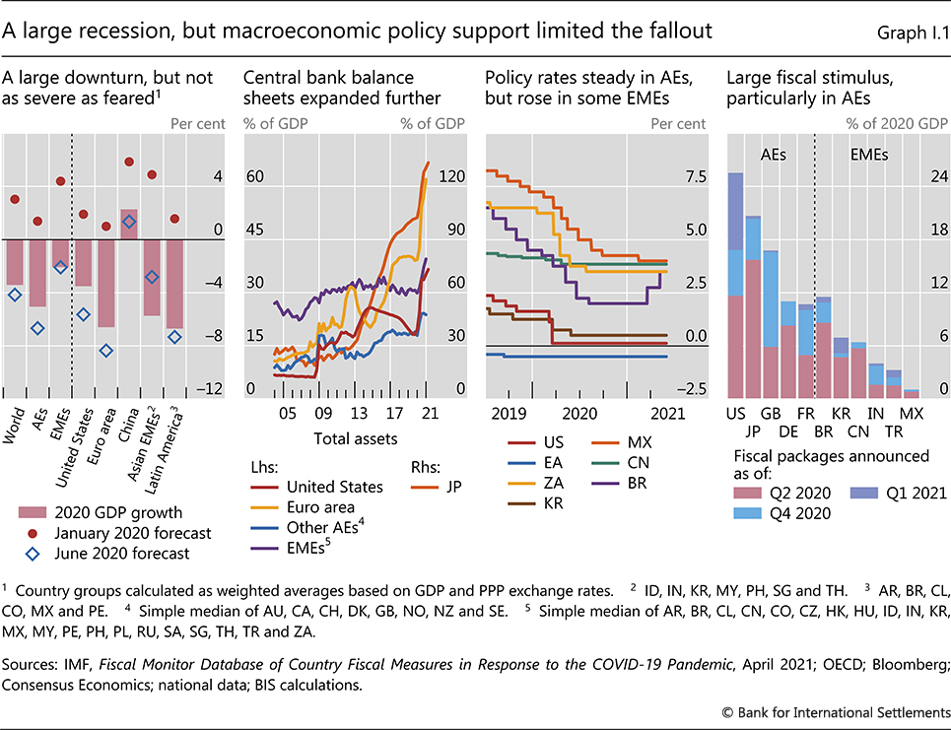
La recesión fue ciertamente profunda, pero el repunte fue más fuerte de lo que los pronosticadores habían pronosticado. El segundo trimestre de 2020 registró la mayor contracción trimestral de la actividad económica mundial desde la Segunda Guerra Mundial. Sin embargo, para el conjunto del año, la caída del PIB ascendió a sólo el 3,4%, un resultado nefasto en cualquier año normal, pero considerablemente mejor de lo proyectado en el punto álgido de la crisis (gráfico I.1, primer panel).
El apoyo a la política macroeconómica, que fue aún más extenso de lo previsto, limitó las consecuencias. Después de actuar con decisión para evitar graves perturbaciones en la intermediación crediticia y preservar el funcionamiento del mercado al inicio de la pandemia, en el período que se examina los bancos centrales proporcionaron más estímulos para ayudar a la recuperación.³ En los AE mantuvieron, y en algunos casos ampliaron, programas de compra de activos (gráfico I.1, segundo panel). Algunos también hicieron un mayor uso de la orientación a futuro, en el caso de la Reserva Federal como parte de un marco de política monetaria revisado. En las EME, las acciones del banco central reflejaron diferentes fuerzas económicas. Algunos bancos centrales de las PYME redujeron aún más los tipos de interés oficiales; otros, como los de Brasil y Turquía, se endurecieron a principios de 2021 en respuesta al aumento de la inflación (tercer panel). Varios bancos centrales de la UEM también lanzaron por primera vez programas de compra de activos, en general para estabilizar los mercados. Con el tiempo, la mayoría de los bancos centrales de EME pudieron capear la furiosa tormenta de marzo y abril de 2020.
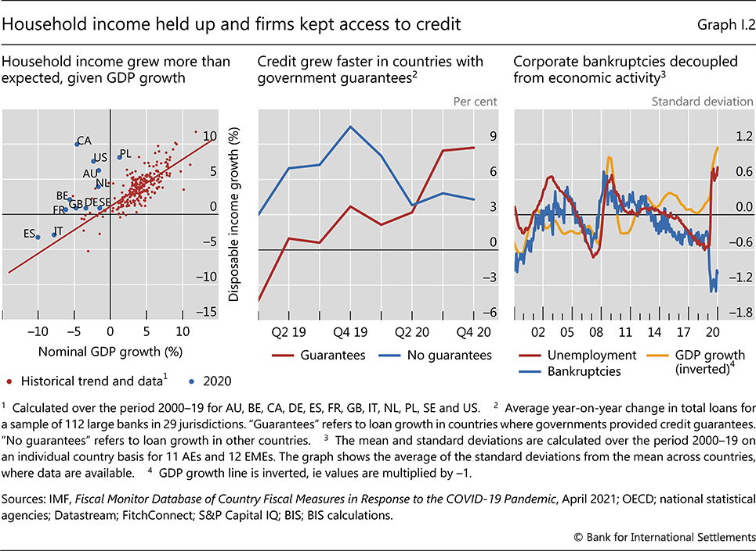
El estímulo fiscal mundial sin precedentes y oportuno apoyó aún más la demanda, rompiendo patrones que se han establecido bien en recesiones anteriores. Particularmente en los EA, la expansión fiscal continuó después del shock pandémico inicial (gráfico I.1, cuarto panel). En varios países, los paquetes ascendieron a más del 10% del PIB. En las EA, los ingresos de los hogares se beneficiaron en gran medida de las transferencias fiscales, la ampliación de las prestaciones por desempleo y los planes de licencia. En varios casos, la renta disponible de los hogares aumentó en 2020, a veces excepcionalmente rápido (gráfico I.2, panel izquierdo). En el caso de las empresas, las garantías de la deuda pública, las moratorias de la deuda y otras medidas de apoyo directo ayudaron a garantizar una amplia oferta de crédito, contrarrestando una drástica caída de los ingresos (panel central).
En parte como resultado, la ola anticipada de insolvencias corporativas no se materializó. De hecho, las quiebras empresariales cayeron en muchos países. Esto coincidió con una ruptura significativa en la relación previamente estrecha entre quiebras y actividad económica (gráfico I.2, panel de la derecha).⁴
El impacto de la crisis en los hogares fue menos persistente de lo que se temía inicialmente. Cuando los confinamientos se relajaron en muchos países en el tercer trimestre de 2020, el gasto recuperó gran parte de su terreno perdido (Gráfico I.3, panel de la izquierda). La persistente debilidad en algunas formas de consumo, en particular los servicios recreativos, probablemente reflejó limitaciones en lugar de cambios duraderos en las preferencias de los consumidores. De hecho, en los países que vieron una sola gran ola de infección, el gasto en servicios como los restaurantes volvió a acercarse a los niveles anteriores a la pandemia (panel central). Al mismo tiempo, la pandemia reforzó las tendencias anteriores en los patrones de consumo. En particular, el cambio a la venta minorista en línea se aceleró, independientemente de si los países experimentaron múltiples olas de infección. Estos cambios en el comportamiento de los consumidores también ayudaron a aislar la actividad económica de las medidas de contención. Como resultado, los confinamientos condujeron a disminuciones mucho menores en la actividad económica a principios de 2021 que antes en la pandemia.⁵
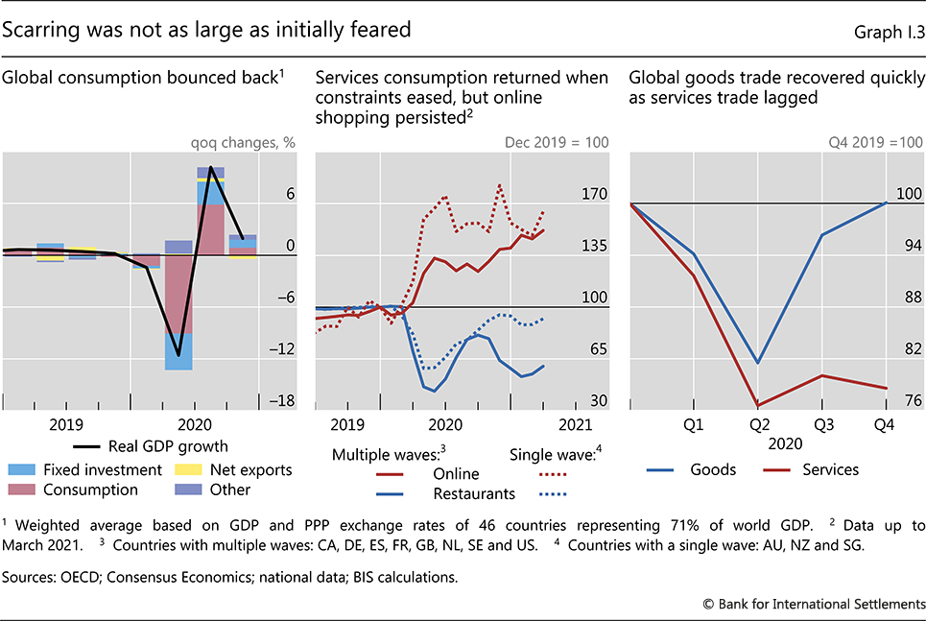
Las preocupaciones de que la pandemia asestaría un golpe duradero a la integración económica mundial también resultaron demasiado pesimistas. El comercio de bienes se recuperó con fuerza después de contraerse casi un 20% a principios de la primera mitad de 2020, cuando las interrupciones del suministro habían causado estragos en las redes de producción (gráfico I.3, panel derecho). Cuando las presiones de suministro reaparecieron a principios de 2021, reflejaron una fuerte demanda de bienes como equipos electrónicos y vehículos de motor en lugar de interrupciones en las cadenas de valor globales (CVM). Sin embargo, el comercio de servicios no se recuperó. El turismo transfronterizo se vio muy afectado, con una disminución del 74% de los viajes aéreos internacionales en 2020.⁶
Los bancos capearon la recesión sorprendentemente bien. La mayoría había entrado en la pandemia con balances relativamente sólidos, en gran parte debido a las reformas regulatorias posteriores a la Gran Crisis Financiera (GFC). Las bajas tasas de insolvencia significaron que el golpe a la calidad de los activos se contuvo en relación con la fuerte caída del PIB. De hecho, la capitalización bancaria aumentó en muchos países en 2020, en parte debido a las restricciones en los pagos de los accionistas y una mayor flexibilidad en la clasificación de los préstamos y la aplicación de regulaciones (Gráfico I.4, panel de la izquierda). Después de disminuir al principio de la pandemia debido al aumento de las provisiones contra las pérdidas esperadas, la rentabilidad bancaria se recuperó en los Estados Unidos y algunos AE más pequeños, aunque se mantuvo baja en Europa y Japón (panel central). El número de bancos con perspectivas de calificación negativas también se mantuvo elevado, especialmente en Europa y las EME fuera de Asia. Esto reflejó las perspectivas inciertas para las insolvencias corporativas, así como los persistentes desafíos para la rentabilidad de los bancos debido a las bajas tasas de interés y la competencia de las empresas de tecnología (panel de la derecha).
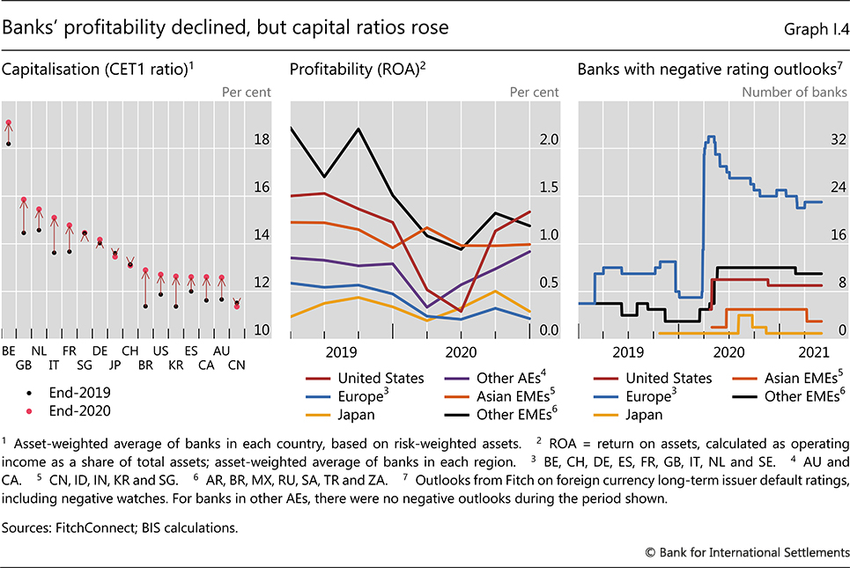
Aunque la recesión resultó ser menos severa de lo que se temía inicialmente, la recuperación ha sido incompleta. El PIB se ha mantenido muy por debajo de las expectativas anteriores a la pandemia, que ciertamente eran inusualmente fuertes dada la duración de la expansión económica anterior (gráfico I.5, panel de la izquierda). Las condiciones del mercado laboral se han deteriorado notablemente desde el inicio de la pandemia. Y las tasas de desempleo más altas cuentan solo una parte de la historia (panel central). Las tasas de participación en la fuerza de trabajo han disminuido sustancialmente en algunos países. En Europa, donde los planes de licencia y trabajo a tiempo parcial evitaron grandes aumentos del desempleo, el deterioro es visible en la reducción de las horas de trabajo. En algunos países, la matriculación en estos planes, concebida inicialmente como una medida temporal, se ha mantenido muy por encima de los niveles anteriores a la pandemia (panel derecho).
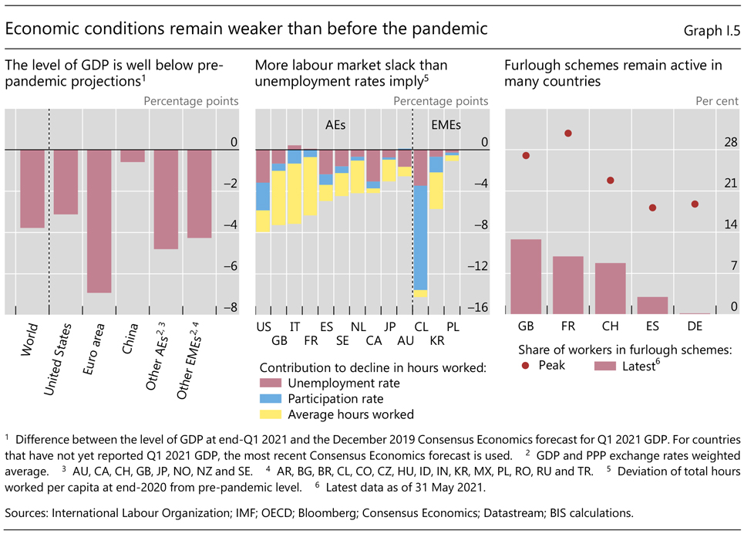
El ritmo y el alcance de la recuperación difirieron notablemente de un país a otro. China, la primera economía en entrar en recesión, se recuperó rápidamente. Creció un 2,3% en 2020, gracias a la fuerte inversión fija empresarial y la demanda de exportación. A su vez, la recuperación económica de China impulsó el crecimiento en algunas economías emergentes de Asia oriental a través de las CVM. Mientras tanto, en Estados Unidos, un repunte impulsado por el consumo en la segunda mitad del año, respaldado por un auge de la construcción residencial y un fuerte crecimiento de la inversión en tecnología de la información, limitó la contracción en 2020 al 3,5%. Tanto en China como en Estados Unidos, el vigoroso impulso de crecimiento se extendió hasta 2021.
En otros países, sin embargo, la recuperación inicial perdió fuerza. En la zona del euro, en particular, la actividad económica disminuyó un 6,6% en 2020 y se contrajo aún más en el primer trimestre de 2021, ya que las nuevas olas de infección llevaron a nuevos confinamientos. El crecimiento también se desaceleró en otros EA que experimentaron múltiples ondas de infección (Gráfico I.6, primer panel).
Las EME de América Latina, África y partes de Asia se enfrentaron a condiciones particularmente difíciles. En muchos de estos países, la estructura de la actividad económica es menos adecuada para el trabajo remoto y el distanciamiento social, lo que limita su capacidad para contener el virus, que a veces abrumó a los servicios de salud locales. Al principio de la crisis, la política expansiva, en algunos países junto con las remesas, amortiguó la caída inicial de la actividad. Sin embargo, hubo poco estímulo fiscal adicional a partir de mediados de 2020, en la mayoría de los casos reflejando una disminución del espacio de políticas.
La recuperación también fue desigual a nivel sectorial debido al patrón de medidas de contención. En la mayoría de los países, sectores como la manufactura y la construcción se recuperaron rápidamente después de que se relajaron los confinamientos (gráfico I.6, segundo panel). Por el contrario, las industrias de servicios orientadas al cliente se quedaron muy rezagadas. Como era de esperar, estos sectores de bajos salarios típicamente intensivos en mano de obra experimentaron, con mucho, las mayores pérdidas de empleos (tercer panel).⁷ En las EME, el sector informal fue el que más sufrió (cuarto panel).
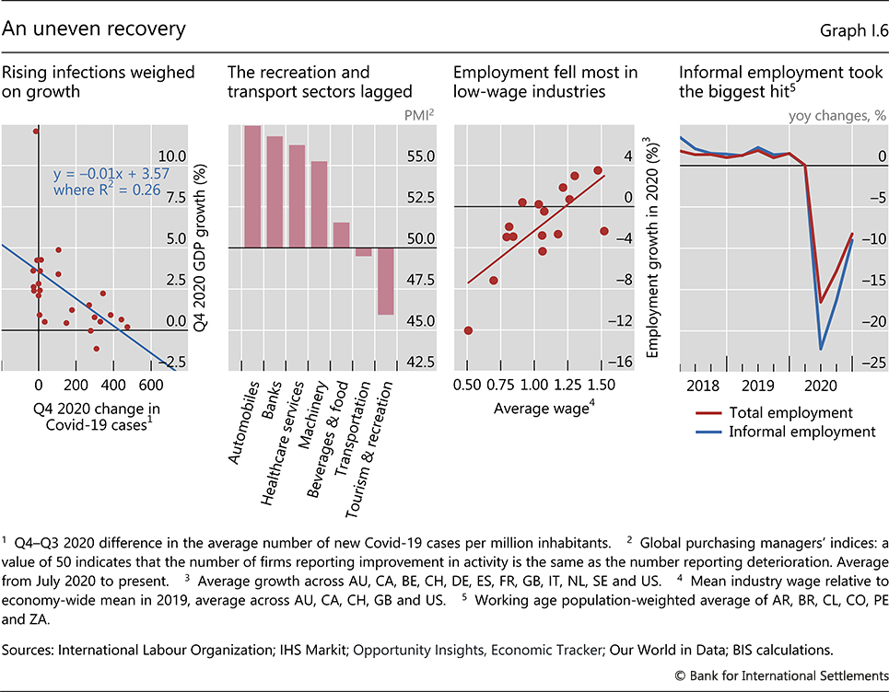
Los efectos desinflacionarios de la pandemia continuaron hasta 2020 (gráfico I.7, primer panel). La menor demanda agregada, los mercados laborales más débiles y la reducción de costos de las empresas compensaron con creces las restricciones de la oferta. Los aumentos de precios más lentos al principio de la pandemia en las industrias de servicios, como el transporte y la recreación, solo se vieron parcialmente compensados por otros más fuertes en el sector de bienes duraderos, que en realidad experimentó una mayor demanda durante los confinamientos (segundo panel). La baja inflación en China también reverberó en otras economías debido al gran papel del país en el comercio mundial.
Sin embargo, a medida que avanzaba el período objeto de examen, las presiones sobre la oferta se fortalecieron sustancialmente y la inflación repuntó. Después de disminuir al principio de la pandemia, la inflación del IPP tendió firmemente al alza en varias economías, especialmente en China, paralelamente a una recuperación constante de los precios de las materias primas (gráfico I.7, paneles tercero y cuarto). Junto con las depreciaciones del tipo de cambio, esto condujo a una mayor inflación en una serie de grandes EME. La inflación también aumentó en la mayoría de los EA y, en algunos casos, superó los objetivos del banco central. Además del aumento de los precios de las materias primas, un repunte de los precios de artículos como las tarifas aéreas y los hoteles, que habían caído bruscamente al principio de la pandemia, contribuyó al aumento de la inflación en estos países.
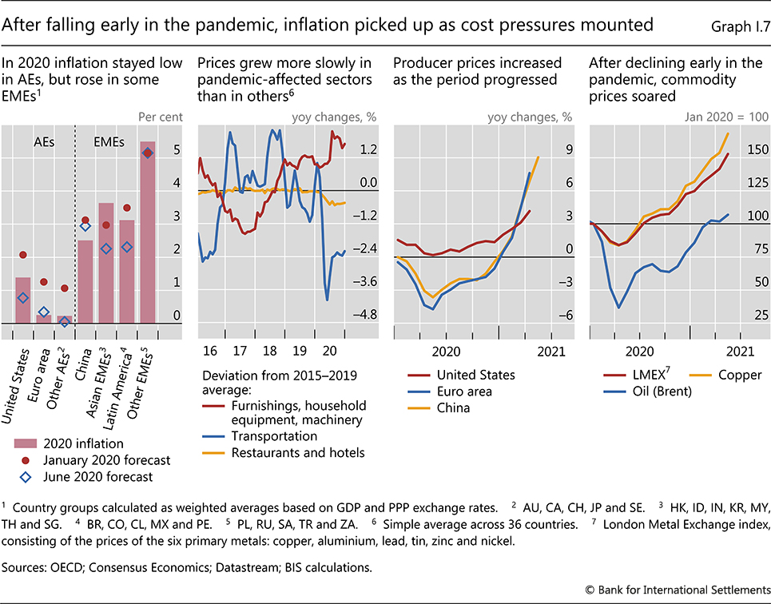
Condiciones financieras excepcionalmente acomodaticias
La recuperación económica fue de la mano de unas condiciones financieras excepcionalmente acomodaticias. Las expectativas de que se mantendrían ajustes de política monetaria muy fáciles, junto con expansiones fiscales sin precedentes que mejoraran las perspectivas económicas y respaldaran la solvencia corporativa, fueron fundamentales para reducir los costos de financiamiento empresarial y comprimir las primas de riesgo. Si bien las intervenciones públicas sostuvieron las valoraciones de los activos, los activos de riesgo parecían caros incluso después de tener en cuenta el nivel de las tasas de interés. A partir de principios de 2021, la rápida mejora de las previsiones económicas condujo a un fuerte aumento de los rendimientos soberanos en los EA que luego se extendió a los rendimientos de las PYME. Sin embargo, en general, las condiciones financieras siguieron siendo muy favorables desde una perspectiva histórica, incluso en la mayoría de las EME.
Con políticas acomodaticias, las empresas pudieron acceder a la financiación en condiciones muy favorables. Los diferenciales de crédito se comprimieron hasta mediados de 2021, incluso para las empresas de baja calificación, cayendo muy por debajo de los promedios históricos (Gráfico I.8, primer panel). Tras un fuerte aumento a mediados de 2020, sobre todo gracias a las compras de activos y las facilidades de liquidez de los bancos centrales, la emisión de bonos corporativos se mantuvo excepcionalmente boyante en el primer trimestre de 2021, incluso alcanzando máximos históricos en el segmento de alto rendimiento de EE. Los precios de los fondos que invierten en préstamos a pequeñas empresas de riesgo también se dispararon a fines de 2020, superando los niveles previos a la pandemia a principios de 2021.
El fuerte apetito por el riesgo sostuvo las valoraciones en los mercados de renta variable e inmobiliario. Incluso después de tener en cuenta el nivel muy bajo de los tipos de interés, las acciones parecían caras en los Estados Unidos y China, aunque menos en otros mercados (gráfico I.8, tercer panel). El sentimiento positivo también fue evidente en el fuerte aumento del capital recaudado a través de ofertas públicas iniciales y compañías de adquisición de propósitos especiales, que se hizo eco de la carrera hacia los mercados públicos observada en el auge tecnológico de finales de la década de 1990. Si bien los precios de los bienes raíces comerciales (CRE) habían caído notablemente al principio de la pandemia, los indicadores de las primas de riesgo se mantuvieron bajos. En los Estados Unidos, la diferencia entre los rendimientos de alquiler de CRE (también conocidos como tasas de capitalización) y los rendimientos del Tesoro, a menudo interpretados como una medida de valoración, se situó en el mismo nivel en el primer trimestre de 2021 que a finales de 2019, incluso para el sector minorista afectado por la pandemia (cuarto panel). Además, aunque las valoraciones de los edificios de oficinas cayeron, se mantuvieron muy por encima de los mínimos posteriores a la GFC. Mientras tanto, e inusualmente para una recesión, los precios de la vivienda aumentaron bruscamente en muchos países (recuadro I.A).).
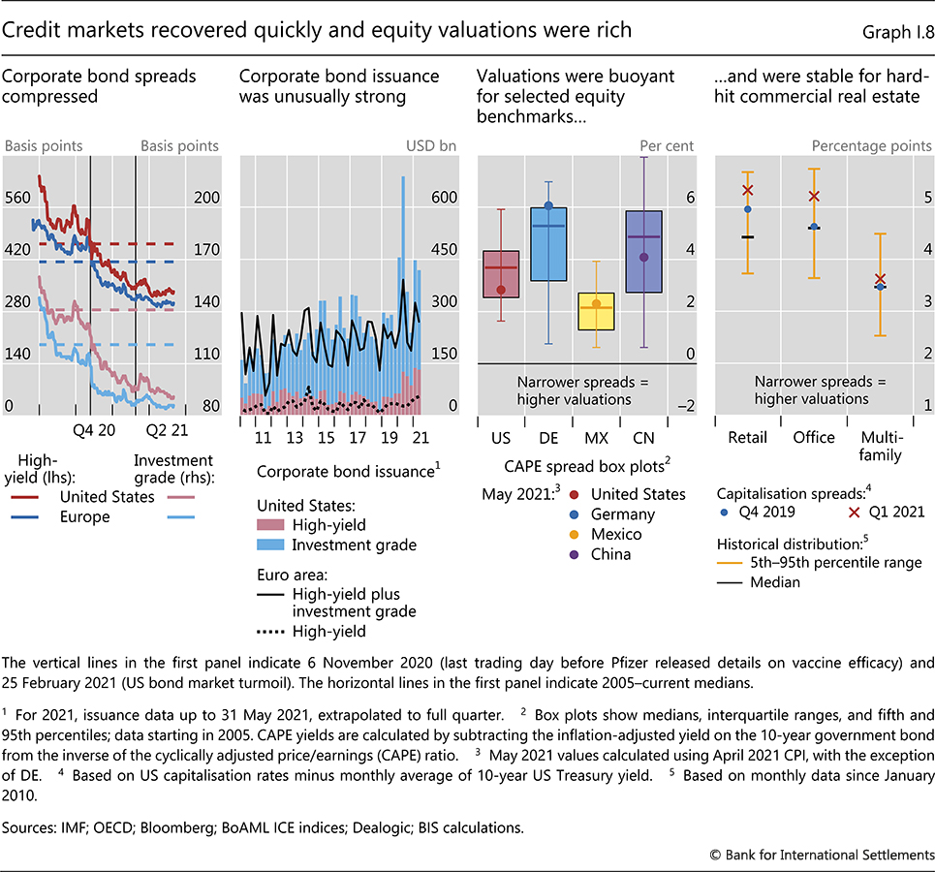
Las noticias positivas sobre las vacunas y una expansión fiscal sin precedentes apuntalaron el sentimiento optimista en los mercados de renta variable. Los precios de las acciones mundiales comenzaron a subir en noviembre de 2020 gracias a los resultados favorables de los ensayos de vacunas, a pesar de que seguían siendo sensibles a la evolución de las tasas de infección y los retrasos en la disponibilidad de vacunas. Junto con una política monetaria muy acomodaticia, un aumento extraordinario del gasto público, especialmente en los Estados Unidos, proporcionó un apoyo crucial a los activos de riesgo en 2021 (gráfico I.9, primer panel). A medida que la legislación fiscal de Estados Unidos se acercaba a su aprobación, la volatilidad aumentó junto con los mayores rendimientos soberanos a fines de febrero. El aumento de las acciones de EME también perdió fuerza en este momento debido a las preocupaciones de efectos de contagio negativos de los mayores rendimientos de AE. Las acciones chinas experimentaron pérdidas particularmente grandes, que aún no habían recuperado en junio, en parte debido a los esfuerzos de política destinados a frenar el crecimiento del crédito.

Recuadro I.A
Los precios de la vivienda se disparan durante la pandemia de Covid-19
Los precios de la vivienda se dispararon en muchos países durante el año pasado (Gráfico I.A, panel de la izquierda). Aunque un aumento en los precios de la vivienda durante una recesión no tiene precedentes, en parte porque la política monetaria acomodaticia destinada a estimular la economía también apoya los precios de los activos, los aumentos recientes han sido inusualmente grandes. En los AE, los precios de la vivienda aumentaron un 8% en promedio en 2020, y el crecimiento se aceleró aún más en los primeros meses de 2021. En las EME, los precios aumentaron alrededor de un 5% en promedio en 2020. El aumento de los precios de la vivienda puede contribuir a la acumulación de vulnerabilidades de los hogares. Como tal, comprender por qué suben los precios de la vivienda es importante al evaluar los posibles riesgos futuros.
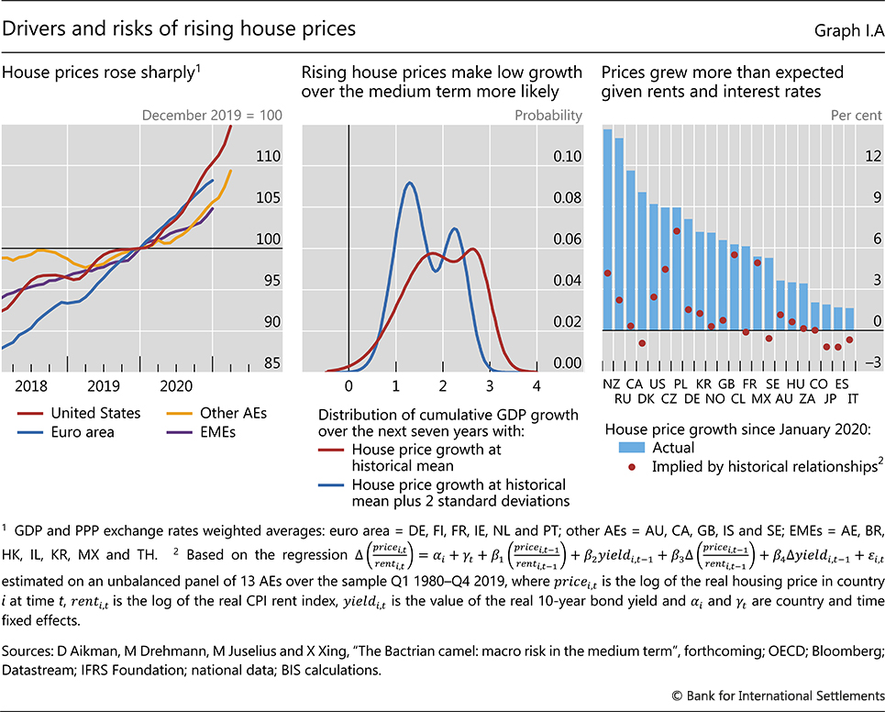
Dos factores parecen estar detrás del aumento de los precios de la vivienda. La primera es la propia pandemia. Después de contraerse significativamente a medida que las economías se cerraron a principios de 2020, el número de transacciones de vivienda aumentó hacia fines de año y en 2021. Además de la demanda reprimida, el aumento en la rotación de viviendas parece reflejar cambios en las preferencias de vivienda, ya que los confinamientos y el trabajo desde casa hicieron que los hogares reevaluaran los costos de desplazamiento. Debido a que la oferta de vivienda es relativamente inelástica a corto plazo, los aumentos inducidos por la demanda en la rotación de la vivienda generalmente van de la mano con el aumento de los precios de la vivienda. El segundo factor son las tasas de interés, que disminuyeron al principio de la pandemia. Las tasas de interés más bajas no solo hacen que sea más barato atender un préstamo hipotecario, sino que también aumentan el valor presente de los servicios de vivienda futuros, lo que aumenta el valor de la propiedad de la vivienda en relación con el alquiler.
El alza de los precios de la vivienda da lugar a compensaciones Inter temporales. Pueden impulsar el consumo a corto plazo y son una parte importante del mecanismo de transmisión de la política monetaria, pero también plantean riesgos a la baja a medio plazo, especialmente si van acompañados de un repunte del crecimiento del crédito. Además, el aumento de los precios de la vivienda tiende a ir de la mano con el aumento de la construcción residencial, que se asocia con un menor crecimiento de la productividad agregada. El gráfico I.A, panel central, ilustra las consecuencias a medio plazo del aumento de los precios de la vivienda. La línea roja muestra la distribución del crecimiento anual esperado del PIB durante una ventana de siete años cuando el crecimiento de los precios de la vivienda está en su promedio a largo plazo para un panel de EA. La línea azul muestra la misma distribución cuando el crecimiento del precio de la vivienda es dos desviaciones estándar por encima de su media a largo plazo. La mayor parte de la línea azul se encuentra a la izquierda de la línea roja, lo que indica que un crecimiento más rápido de los precios de la vivienda se asocia con una mayor probabilidad de un crecimiento del PIB por debajo de la tendencia a medio plazo.
Además, hay evidencia de que, desde el inicio de la pandemia, los precios de la vivienda han aumentado en más de lo que implicarían los impulsores fundamentales, como los costos de endeudamiento y los alquileres. Sobre la base de su relación histórica con los alquileres y las tasas de interés, se habría esperado que los precios de la vivienda aumentaran en muchos países desde principios de 2020, pero en la mayoría de los casos en menos que el aumento real observado (Gráfico I.A, panel de la derecha). El crecimiento de los alquileres, un componente clave en el costo de los servicios de vivienda, se desaceleró en la mayoría de los países durante el año pasado. Pero las tasas de interés hipotecarias y los rendimientos de los bonos a largo plazo, las tasas de interés relevantes para descontar los servicios de vivienda, disminuyeron, al menos hasta principios de 2021. Esta aparente divergencia entre los precios de la vivienda y sus determinantes fundamentales podría hacerlos más vulnerables a mayores correcciones en el futuro, especialmente si las condiciones financieras se vuelven menos acomodaticias.
De hecho, los precios de la vivienda en Estados Unidos han crecido más rápidamente fuera de las principales áreas metropolitanas desde el inicio de la pandemia de Covid-19, revirtiendo las tendencias a largo plazo en las décadas anteriores. Véase A Gupta, V Mittal, J Peeters y S Van Niuwerburgh, "Flattening the curve: pandemic-induced revaluation of urban real estate", NBER Working Papers, n.º 28675, abril de 2021. Véase K Hort, "Prices and turnover in the market for owner-occupied homes", Regional Science and Urban Economics, vol 30, Nº 1, enero de 2000. Para un resumen de las estimaciones empíricas de los efectos de la riqueza de la vivienda, véase la Figura 5 en D May, G Nodari y D Rees, "Wealth and consumption in Australia", The Australian Economic Review, vol 53, no 1, febrero de 2020. Véase C Borio, E Kharroubi, C Upper y F Zampolli, "Labour reallocation and productivity dynamics: financial causes, real consequences", BIS Working Papers, n.º 534, diciembre de 2015.
A medida que se desarrollaba el período, los rendimientos soberanos comenzaron a aumentar. El brillo de las perspectivas económicas, sostenido por las noticias positivas sobre las vacunas, la expansión fiscal y la continua acomodación monetaria, impulsó un "comercio de reflación". Al principio, el aumento constante de los rendimientos de los bonos estadounidenses reflejó mayores expectativas de inflación basadas en el mercado (recuadro I.B). Posteriormente, las previsiones de un crecimiento económico boyante de los Estados Unidos, respaldado por un estímulo fiscal excepcional de los Estados Unidos y una inclinación hacia la emisión soberana a más largo plazo, elevaron los rendimientos a largo plazo (gráfico I.9, segundo panel). El comercio de reflación pareció disminuir un poco en abril, incluso cuando mejoraron los pronósticos macroeconómicos. Según se informa, el aumento de la demanda de los inversores internacionales fue en parte responsable. De hecho, a finales de marzo de 2021, los rendimientos de los bonos del Tesoro de los Estados Unidos se cubrieron en euros y el yen habían aumentado a los niveles más altos en años, volviéndose particularmente atractivos para los inversores de esas jurisdicciones.
El comercio de reflación en los AE se extendió a los EMEs. A partir de febrero de 2021, los rendimientos de las EME en moneda local aumentaron (Gráfico I.9, segundo panel). La mejora de las expectativas de crecimiento en los AE tuvo efectos positivos en las EME gracias al aumento de las exportaciones y los precios de los productos básicos. Sin embargo, en muchos EME, los mayores rendimientos de AE exacerbaron las vulnerabilidades derivadas de una combinación de tasas de vacunación lentas, tasas de contagio crecientes, niveles de deuda pública crecientes y debilidad económica estructural que precedió a la pandemia. La difícil situación a la que se enfrentaron las EME fue visible en la depreciación de sus monedas en relación con el dólar estadounidense en el primer trimestre de 2021, lo que fue inusual dado el aumento de los precios de las materias primas (tercer panel).
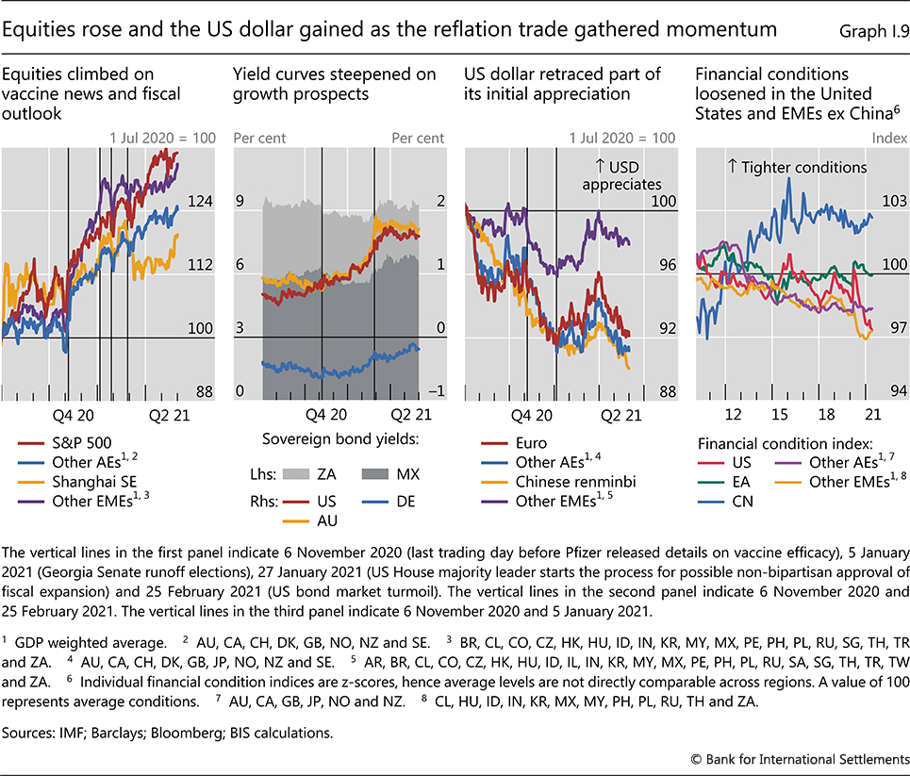
Dicho esto, las condiciones financieras en las EME en general se endurecieron sólo moderadamente y siguieron siendo acomodaticias en general (gráfico I.9, cuarto panel). El efecto de endurecimiento de los mayores rendimientos a largo plazo se vio parcialmente compensado por el avance de la renta variable. China fue una excepción y vio que las condiciones financieras se endurecían notablemente, sobre todo debido a su postura de política interna que apuntaba a contener el crecimiento del crédito. El endurecimiento tuvo lugar a pesar de los boyantes flujos de fondos de bonos impulsados por una búsqueda de rendimiento y reequilibrio de cartera después de que los bonos chinos se incluyeran en los índices internacionales.
Recuadro I.B
¿Qué podemos aprender de las expectativas de inflación basadas en el mercado?
Las tasas de equilibrio de la inflación a menudo se utilizan como medidas oportunas de las expectativas basadas en el mercado de la inflación futura. Los puntos de equilibrio se definen como el diferencial entre los rendimientos de los bonos gubernamentales nominales y los indexados a la inflación. Estas medidas reflejan tres elementos: en primer lugar, la tasa de inflación que los inversores esperan que se realice durante el vencimiento de los bonos; segundo, la compensación por el riesgo de inflación que requieren los inversores al mantener bonos nominales; y en tercer lugar, el efecto de los desequilibrios entre la demanda y la oferta, como los debidos a la capacidad del balance de los concesionarios.
Este cuadro aborda dos preguntas. Primero, dado que la inflación esperada es solo uno de sus impulsores, ¿qué tan informativos son los puntos de equilibrio sobre la inflación futura realizada? En segundo lugar, ¿qué pueden decirnos los movimientos a corto plazo en los puntos de equilibrio sobre los factores detrás del aumento de las expectativas de inflación a fines de 2020 y principios de 2021? El primer hallazgo principal es que los puntos de equilibrio predicen bien la inflación a corto plazo. La segunda es que, en el contexto del nuevo marco de política monetaria de la Reserva Federal adoptado en agosto de 2020, los puntos de equilibrio en varios países parecen haber sido influenciados de manera significativa y duradera por las noticias positivas sobre las vacunas, así como por la expansión fiscal de los Estados Unidos.
Los puntos de equilibrio se comparan favorablemente con otros predictores de inflación. Esta conclusión se basa en datos de los Estados Unidos durante el período de la muestra 2005-20 y en el vínculo entre los promedios mensuales de las tasas diarias de equilibrio de cinco años y la inflación futura realizada. Con el fin de maximizar los datos disponibles, el análisis utiliza la inflación medida durante el año siguiente en lugar de durante los cinco años siguientes. La evidencia indica que los puntos de equilibrio se mueven más fuertemente con la inflación futura que otros predictores comunes, como se refleja en el coeficiente más amplio de las regresiones de la inflación realizada en los puntos de equilibrio rezagados (Gráfico I.B, primer panel, barras rojas). Durante los tiempos tranquilos, es decir, excluyendo el GFC y la pandemia de Covid-19 de la muestra, el movimiento conjunto es más débil (cuarta barra vs cuarto punto), pero incluso entonces los puntos de equilibrio tienen un coeficiente predictivo mayor que los pronósticos de la encuesta de los economistas de mercado (segundo punto vs cuarto punto). Este patrón implica que los puntos de equilibrio pueden ser especialmente informativos durante períodos volátiles, cuando las condiciones evolucionan rápidamente y los precios del mercado responden rápidamente a la nueva información.
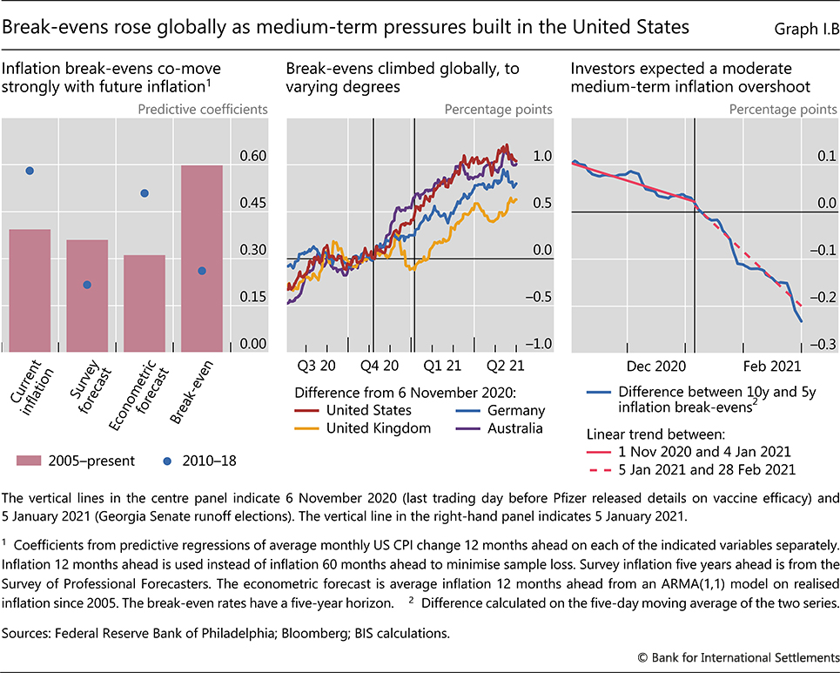
A partir del tercer trimestre de 2020, las expectativas de inflación basadas en el mercado reaccionaron fuertemente a las noticias sobre vacunas y expansión fiscal en los Estados Unidos. A raíz de la volatilidad más alta y sostenida a principios de año tras el shock pandémico inicial, los puntos de equilibrio se mantuvieron relativamente estables a mediados de 2020 en una serie de EA y EME. A medida que los primeros resultados de los ensayos indicaron una eficacia sustancial de la vacuna, los puntos de equilibrio comenzaron a aumentar rápidamente en todas las jurisdicciones, con la excepción de las del Reino Unido (Gráfico I.B, segundo panel). Subrayando los efectos de contagio globales esperados de los déficits fiscales de Estados Unidos, los puntos de equilibrio para Alemania y el Reino Unido aumentaron más rápidamente después de que los cambios políticos aumentaron las perspectivas de un gran paquete fiscal a principios de enero de 2021.
El diferencial entre los puntos de equilibrio a 10 y cinco años apunta a las expectativas de un episodio de inflación a corto plazo por el impulso fiscal de Estados Unidos. Este diferencial suele ser positivo, posiblemente porque los horizontes de inversión más largos conllevan más incertidumbre y primas de riesgo de inflación más altas (Gráfico I.B, panel de la derecha). Los participantes del mercado interpretaron los resultados de las elecciones de segunda vuelta del Senado de los Estados Unidos en Georgia a principios de 2021 como un aumento de la probabilidad de una expansión fiscal muy grande bajo la nueva administración de los Estados Unidos, que de hecho tuvo lugar unas semanas después. Inmediatamente después de los resultados de las elecciones, el diferencial de equilibrio cayó más rápidamente y se volvió negativo, lo que indica que los inversores esperaban que la política fiscal impulsara la inflación a mediano plazo por encima de los niveles a largo plazo.
La próxima etapa de la pandemia
Un objetivo clave de la política en el último año fue mantener unido el tejido de la economía hasta que se vislumbrara un camino para salir de la pandemia. Si bien los responsables de la formulación de políticas pudieron hacer poco sobre el impacto directo de los confinamientos, el amplio apoyo político limitó las consecuencias. En muchos países, las medidas de apoyo fueron tan amplias que las consecuencias duraderas de la pandemia, incluidos los cambios en la composición de la actividad económica, apenas han comenzado a abordarse. A este respecto, la experiencia del año pasado ilustra los límites y el poder de la política de estabilización.
La pandemia está entrando ahora en una nueva etapa. Si bien la propagación del virus seguirá limitando la actividad económica, un conjunto más amplio de fuerzas comenzará a dar forma a los resultados. Entre los más significativos se encuentran la política fiscal de Estados Unidos, que podría tener consecuencias globales a través de los efectos de contagio comerciales y financieros, y el comportamiento de los hogares, cuyo "exceso de ahorro", si se libera, podría proporcionar un impulso significativo a la recuperación. La fuerza de estas fuerzas ayudará a determinar si la ola de insolvencias empresariales que no se materializó el año pasado finalmente se produce. Las pérdidas crediticias corporativas, a su vez, se retroalimentarían en condiciones económicas más amplias a través de la inversión empresarial y la salud del sector financiero. Mientras tanto, los efectos de la pandemia en la reasignación corporativa serán más claros.
¿Cómo evolucionará la economía global a medida que estas fuerzas se desarrollen durante el próximo año más o menos? Un punto de partida natural es el escenario central integrado en las previsiones económicas actuales y los precios de los mercados financieros, y los supuestos y expectativas de política correspondientes. Sin embargo, dada la combinación excepcional y la escala de las fuerzas en acción, así como la incertidumbre circundante, vale la pena explorar cómo las condiciones económicas podrían diferir si no se realizan los supuestos detrás del pronóstico central. En consecuencia, lo que sigue contrasta el escenario central relativamente benigno con dos alternativas plausibles y más desafiantes. La gama de resultados proporciona información sobre las consideraciones que podrían informar la política.
El escenario central
El escenario central, tal como se recoge en las previsiones de consenso, es que la recuperación económica continúe, aunque a velocidades variables entre los países (gráfico I.10, paneles izquierdo y central). El repunte del crecimiento debería ir de la mano de mejores condiciones del mercado laboral. A medida que disminuya la holgura, se proyecta que la inflación se acercará a los objetivos del banco central y, en algunos casos, los superará (panel derecho). Sin embargo, con la excepción de algunas EME, los excesos de inflación se consideran temporales.
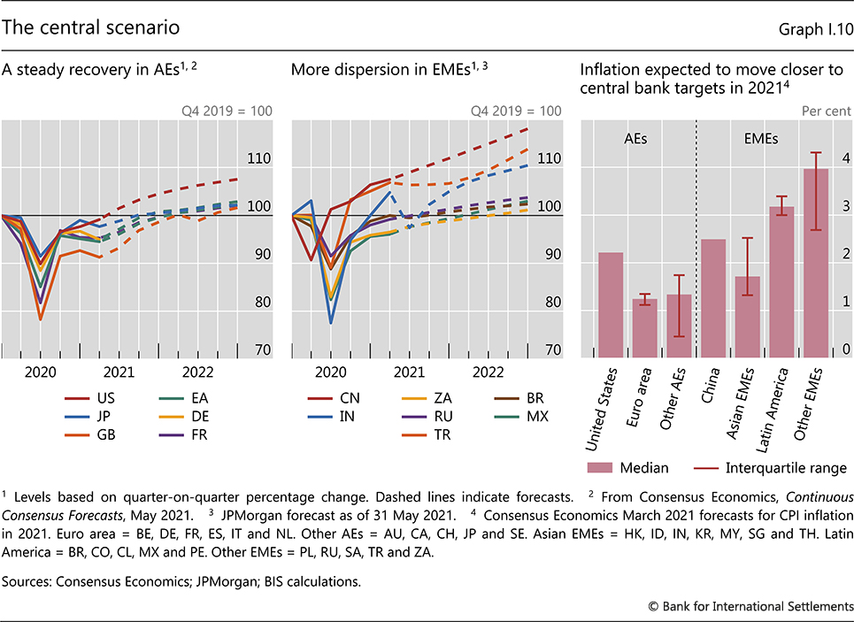
Se prevé una política fiscal y monetaria acomodaticia para apuntalar la recuperación. Queda por desplegar un estímulo fiscal considerable, además de las medidas introducidas el año pasado, particularmente en los Estados Unidos. También se espera que la política monetaria siga siendo muy expansiva en los AE, donde varios bancos centrales se han comprometido a mantener su postura actual hasta que la inflación alcance, o en algunos casos supere, su objetivo. Como resultado, cualquier endurecimiento de las condiciones financieras mundiales se considera moderado. Sin embargo, las tasas de política monetaria podrían aumentar en algunos EME para amortiguar la inflación.
Se espera que el progreso en el control del virus varíe de un país a otro, lo que contribuirá a una recuperación muy desigual. En algunos EA, el despliegue de vacunas ya ha reducido drásticamente las tasas de infecciones y mortalidad, lo que aumenta las esperanzas de un "pandexit" relativamente suave y temprano. Lograr avances similares en los países con tasas de vacunación más bajas requeriría nuevas mejoras en los métodos de tratamiento y estrategias de prevención más específicas (recuadro I.C). Por lo tanto, las perspectivas a corto plazo para contener el virus son menos brillantes para muchas EME, particularmente fuera de Asia Oriental.

Recuadro I.C
Trazar una ruta a "pandexit"
El despliegue de vacunas podría allanar el camino para la eliminación de la mayoría de las restricciones restantes a la actividad económica. Sin embargo, las tasas de vacunación siguen siendo bajas en muchas partes del mundo. Hasta que se logren progresos sustanciales, muchos países, en particular los EME, siguen siendo vulnerables a nuevas oleadas de infección. Aunque la producción de vacunas se está acelerando, el suministro parece que se verá limitado durante algún tiempo. Esto destaca el valor de las estrategias alternativas de "pandexit", como tratamientos mejorados y métodos de prevención más específicos. Este recuadro evalúa estas estrategias y cuantifica sus posibles efectos sobre la actividad económica.
Para evaluar las implicaciones económicas de las diferentes estrategias de salud, se necesita un marco que capture las interacciones entre la epidemiología y la economía. Uno de estos análisis emplea un marco de dos bloques que puede acomodar de manera flexible una variedad de escenarios epidemiológicos en muchos países. El primer bloque describe cómo la movilidad afecta la evolución de la pandemia, basándose en el modelo susceptible-expuesto-infeccioso-eliminado (SEIR) de transmisión de enfermedades infecciosas. El segundo bloque captura cómo la sociedad ajusta la movilidad para equilibrar las consideraciones sanitarias y económicas. Los cambios en la movilidad pueden, a su vez, mapearse en el PIB en función de la relación histórica entre las dos variables. El modelo produce estimaciones en tiempo real de las tasas de infección y mortalidad, que reflejan los cambios en las características del virus (por ejemplo, la aparición de nuevas variantes) y los tratamientos mejorados, que se pueden utilizar para proyectar las implicaciones económicas y de salud de las tendencias actuales. Además, el modelo puede cuantificar cómo los avances en la vacunación o la aparición de variantes del virus alteran la combinación alcanzable de resultados sanitarios y económicos.
El análisis apunta a ganancias significativas de los despliegues de vacunas. Si el ritmo de vacunación se ralentiza a un tercio de su tasa pronosticada actualmente, el arrastre implícito del virus en la producción durante 2021 podría ser una vez y media más grande para el país mediano de lo que se supone actualmente. Un progreso más lento con las vacunas también deja a los países más expuestos a un resurgimiento de las infecciones. De hecho, para muchos EMEs, otras oleadas de infecciones representan un mayor riesgo que la aparición de variantes de virus resistentes a las vacunas porque están menos protegidas por la vacunación (Gráfico I.C, panel izquierdo)). Por el contrario, para los países con altas tasas de vacunación, la aparición de variantes resistentes a las vacunas plantea el mayor riesgo.
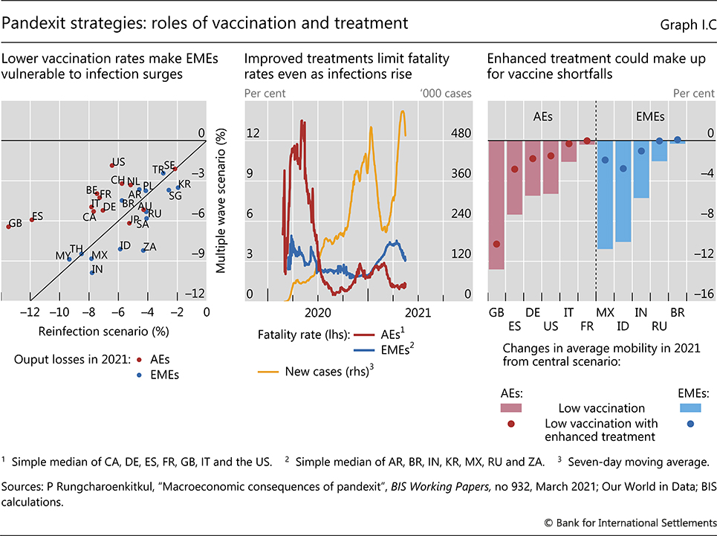
Con vacunas escasas a corto plazo y potencialmente menos efectivas contra futuras cepas de virus, una estrategia complementaria de pandexit puede ser desarrollar mejores prácticas terapéuticas. La disminución sustancial de las tasas de mortalidad desde el inicio del brote (gráfico I.C, panel central) apunta al valioso papel de la mejora del tratamiento. Al mismo tiempo, siguen existiendo brechas significativas en las tasas de mortalidad entre los EA y los EME, lo que sugiere ganancias potenciales para este último grupo. En principio, si el virus fuera menos dañino, sería posible aliviar las restricciones incluso si gran parte de la población no estuviera vacunada.
Las simulaciones de modelos prestan cierto apoyo a la mejora del tratamiento como un complemento útil para la vacunación. Pero para que el tratamiento marque una diferencia material, tendría que ofrecer una reducción grande y rápida en las tasas de mortalidad. El panel de la derecha del gráfico I.C ilustra las implicaciones para las restricciones de movilidad en países seleccionados de dos alternativas al escenario central. En el primero, solo un tercio de las vacunas planificadas para 2021 realmente ocurren, y las prácticas de tratamiento actuales permanecen en su lugar. Esto se traduce en una disminución de la movilidad de más del 10% en algunos países para contener la propagación del virus a un nivel socialmente aceptable. En el segundo, el despliegue más lento de la vacuna avanza junto con mejoras en el tratamiento que reducen a la mitad la tasa de mortalidad por el virus. Esto reduce, y en algunos casos compensa por completo, el impacto de las tasas de vacunación más bajas en la movilidad. Lograr mejoras tan grandes en el tratamiento requeriría recursos significativos para movilizar y escalar tecnologías probadas y desarrollar otras nuevas. Pero, de ser efectivo, el costo de hacerlo probablemente sería mucho menor que el de los confinamientos repetidos.
Desde una perspectiva global, el aumento de la vacunación y la mejora del tratamiento deben ir claramente de la mano. Los efectos de contagio internacionales, no considerados en el análisis, proporcionan un caso convincente para la vacunación mundial y una distribución equitativa de las vacunas entre los países. La presencia de infecciones en cualquier parte del mundo pesa sobre la actividad económica mundial a través del comercio y las cadenas de suministro, dejando abierta la posibilidad de que nuevas variantes deshagan el progreso logrado en la vacunación. La vacunación generalizada reduce este riesgo. Al mismo tiempo, la mejora de los tratamientos reduciría el atractivo del "nacionalismo de las vacunas", aumentando la viabilidad política de una distribución más equitativa de las vacunas centradas en los grupos de mayor riesgo. La mejora de los tratamientos también reduciría las consecuencias económicas y sanitarias de la aparición de variantes resistentes a las vacunas. Como desafío mundial, poner fin a la pandemia requerirá un esfuerzo coordinado, incluida una estrategia mundial coherente de vacunación.
Véase P Rungcharoenkitkul, "Macroeconomic consequences of pandexit", BIS Working Papers, n.º 932, marzo de 2021 y https://github.com/phurichai/covid19macro de un código fuente abierto para replicar los resultados. Estas respuestas incluyen medidas de contención ordenadas por el gobierno, así como acciones individuales para reducir el riesgo de infección. La guía actual recomienda diferentes combinaciones de medicamentos antivirales adaptados a la gravedad y las etapas de las enfermedades, un protocolo que aún está evolucionando. Ver. El escenario final asume que la tasa de mortalidad convergerá al valor de estado estacionario de 0.5%, aproximadamente cinco veces mayor que la de la gripe regular. El escenario central asume una tasa de mortalidad constante al último valor disponible. Por ejemplo, el contrato de tratamiento REGN-COV2 le cuesta al gobierno de los Estados Unidos $ 450 millones, alrededor de $ 1.40 per cápita.
Escenario alternativo 1: mayor inflación y condiciones financieras más estrictas
En este escenario alternativo, la inflación en varios países supera las expectativas actuales lo suficiente como para adelantar el inicio esperado de la normalización de la política monetaria y provocar un endurecimiento inesperado y sustancial de las condiciones financieras mundiales. Naturalmente, este escenario implica un crecimiento más fuerte de lo proyectado actualmente. Y es más plausible que la pandemia se dome más rápido de lo previsto.
Una de las razones por las que el crecimiento podría sorprender al alza es que la política fiscal podría resultar más estimulante de lo esperado. Desde una perspectiva global, el impacto del gran paquete de estímulo estadounidense aprobado en marzo de 2021 es clave, dado su tamaño y la influencia de Estados Unidos en las condiciones económicas y financieras a nivel mundial. El estímulo fiscal adicional, en caso de que se produzca, reforzaría estos efectos.
Para Estados Unidos, el impulso fiscal al PIB depende en gran medida de cómo respondan los hogares. Las estimaciones de los multiplicadores fiscales, es decir, el aumento general del PIB a partir de un aumento de $ 1 en el estímulo, son imprecisas. Dicho esto, generalmente se piensa que son más bajos para los pagos de transferencias de base amplia -una gran parte del paquete fiscal más reciente de los Estados Unidos- que para el gasto dirigido a los hogares con restricciones financieras, y que son mayores cuando la política monetaria es acomodaticia.⁸ Para fijar las ideas, las estimaciones del multiplicador intermedio que informan el escenario central (por ejemplo, 0,3 para las transferencias y 1,5 para los gastos directos) implican un impulso al nivel del PIB de los Estados Unidos de entre el 1 y el 2 por ciento en cada uno de los próximos dos años (cuadro I.1). Pero si los multiplicadores resultan estar más cerca del extremo superior del rango de las estimaciones, el impulso fiscal podría ser más del doble de grande. Un crecimiento más rápido en los Estados Unidos, a su vez, impulsará la demanda de exportación en otros lugares.
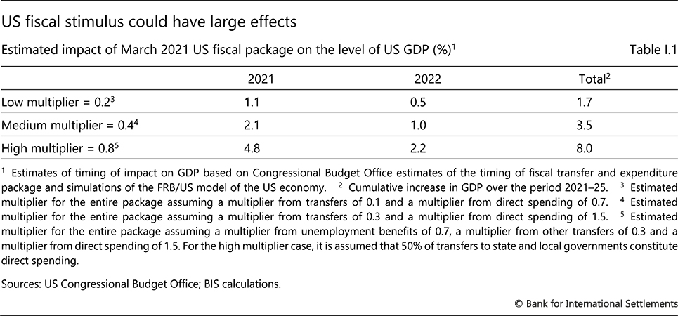
Una segunda posible razón para un crecimiento sorprendentemente fuerte es que las tasas de ahorro de los hogares en los EA, que aumentaron considerablemente en 2020, podrían retroceder más rápidamente de lo esperado. El impulso resultante al consumo reforzaría la política fiscal más estimulante. Un desencadenante para una reducción más rápida de las tasas de ahorro podría ser el control temprano de la pandemia, lo que reduciría la incertidumbre y reduciría el ahorro precautorio. La mejora de las condiciones del mercado laboral y el aumento de los precios de la vivienda también podrían aumentar la confianza y alentar a los hogares a reducir sus ahorros más rápidamente. El ahorro adicional en 2020 en algunos AE fue equivalente a más del 5% del PIB anterior a la crisis. Por lo tanto, incluso una pequeña reducción podría elevar materialmente la actividad económica mundial (gráfico I.11, panel de la izquierda).
El impacto en la inflación es más difícil de evaluar. Hay motivos para creer que cualquier aumento adicional sería limitado y temporal. La relación entre la inflación y la holgura se ha debilitado en las últimas décadas: las estimaciones empíricas sugieren que incluso unas condiciones económicas muy restrictivas provocarían sólo un aumento modesto (gráfico I.11, panel de la derecha). Las expectativas de inflación también están mejor ancladas, de modo que los efectos de "segunda ronda" de un aumento inicial de la inflación suelen ser pequeños.⁹ Además, muchos de los factores estructurales que han estado ejerciendo presión a la baja sobre la inflación durante mucho tiempo y que han amortiguado aún más los efectos de la segunda ronda todavía están en juego. Entre ellos destacan la globalización de los mercados de productos y de trabajo y el cambio tecnológico, que han reducido el poder de fijación de precios de la mano de obra y de muchas empresas.¹⁰ El crecimiento del comercio electrónico inducido por la pandemia ha funcionado en la misma dirección.
Dicho esto, dada la fuerza de las fuerzas en juego en el escenario, no se puede descartar un aumento mayor y más sostenido de la inflación. La relación entre la inflación y la holgura económica -la curva de Phillips- podría resultar no lineal, lo que significa que las presiones inflacionarias aumentan sustancialmente cuando la capacidad excedentaria es lo suficientemente pequeña.¹¹ Tal resultado sería más probable en este escenario, ya que el repunte del crecimiento sería sincrónico en muchos países, de modo que la capacidad se vería sometida a una presión más fuerte a nivel mundial. Las expectativas de inflación también podrían estar menos ancladas. Ya este año, las medidas de las expectativas de inflación de los mercados financieros aumentaron rápidamente en varios países a medida que se consolidaban las perspectivas del estímulo fiscal de los Estados Unidos (recuadro I.B).¹² Si esto presagiara un desamarre más general, por ejemplo, para que la inflación se volviera tan "retrospectiva" como antes de 1990, una reducción dada en la holgura económica generaría el doble de inflación de lo que implican las estimaciones más recientes. Esto sería cierto incluso si la respuesta de la inflación a la holgura económica se mantuviera baja (gráfico I.11, panel de la derecha).
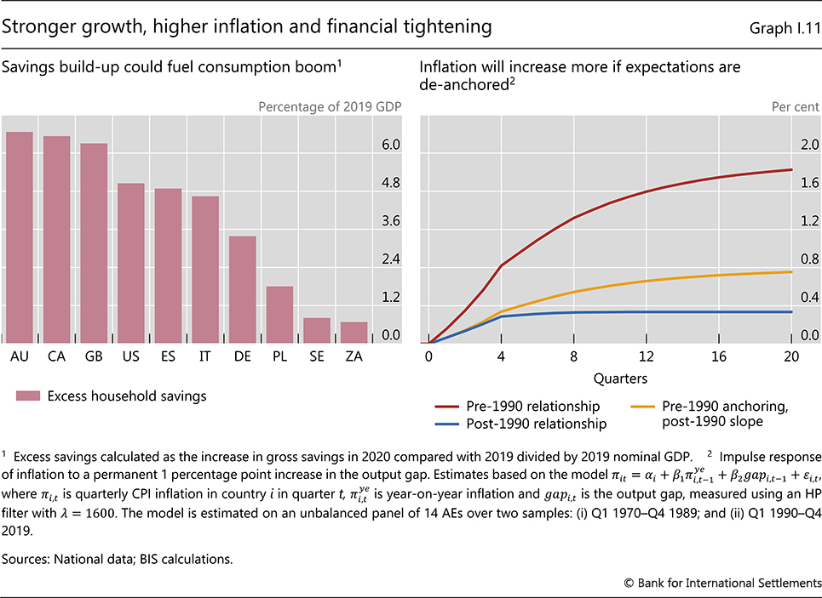
Incluso un aumento temporal de la inflación podría generar un ajuste financiero considerable, especialmente dados los mercados financieros estirados. Esto sería más probable si la incertidumbre sobre la respuesta de los bancos centrales hiciera que los mercados financieros adelantaran el inicio anticipado de la normalización de las políticas. Tal escenario podría conducir a un desmantelamiento rápido y desordenado de las posiciones adoptadas en el supuesto de condiciones monetarias persistentemente favorables.
Este escenario se desarrollaría de manera diferente en todo el mundo. Las jurisdicciones donde la inflación ha estado persistentemente por debajo del objetivo acogerían con agrado su aumento siempre y cuando las condiciones financieras no se endurecieran excesivamente. Por el contrario, un endurecimiento podría ser particularmente desafiante para las EME, que están viendo una recuperación más lenta que la mayoría de las EA. El ajuste financiero en esas economías sería aún más severo si el dólar estadounidense se apreciara, un resultado probable dado que la economía estadounidense sería la principal fuente de la sorpresa del crecimiento.
Escenario alternativo 2: la recuperación se estanca, aumentan las insolvencias empresariales
En este escenario, la recuperación se detiene. A medida que el crecimiento se desacelera, las insolvencias empresariales, que fueron notablemente bajas en 2020 dado el estado de la economía mundial, comienzan a aumentar sustancialmente. Las pérdidas resultantes de préstamos corporativos debilitan la posición financiera de los bancos, minando su capacidad crediticia.
Un giro adverso en la pandemia es un desencadenante obvio para este escenario. Un riesgo particular proviene de la aparición y propagación de nuevas cepas de virus resistentes a las vacunas de países con altas tasas de infección y un progreso lento en la vacunación (gráfico I.12, panel de la izquierda). Modificar las vacunas para hacer frente a estas cepas llevaría tiempo, y podrían ser necesarios nuevos confinamientos. Sobre la base de la relación histórica entre las tasas de infección, los confinamientos y el PIB, la aparición de una cepa de virus resistente a las vacunas podría reducir el PIB entre un 1,5% y un 3,5% en la segunda mitad de 2021, y las regiones donde la vacunación ha progresado más experimentaron el mayor golpe al crecimiento (panel de la derecha).
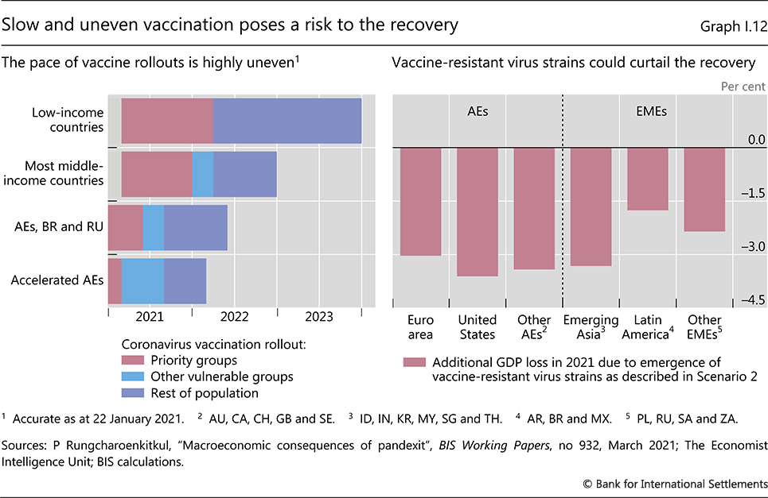
El consumo sería naturalmente menor en este escenario. Los confinamientos renovados, las condiciones más débiles del mercado laboral y posiblemente un aumento en el ahorro precautorio debido a la mayor incertidumbre pasaría factura.
El impulso al crecimiento de la política fiscal también podría ser menor. El consumo moderado se traduciría en menos gasto de las transferencias fiscales. En los Estados Unidos, por ejemplo, el impulso fiscal sería sólo la mitad de grande que en el escenario central si los multiplicadores fiscales resultaran estar cerca de la parte inferior del rango de estimaciones. En algunos países, los inversores podrían comenzar a cuestionar la sostenibilidad fiscal, lo que reduciría aún más el crecimiento.
Pero es el sector empresarial el que sentiría la peor parte del daño. Incluso en el escenario central, las pérdidas crediticias probablemente se recuperarían en los sectores afectados por la pandemia desde los niveles extremadamente bajos de 2020 (gráfico I.13, panel izquierdo). En algunas industrias, como la venta minorista de ladrillos y mortero y la propiedad comercial, los cambios persistentes en el comportamiento del cliente y las prácticas de trabajo podrían exacerbar las pérdidas (Recuadro I.D). Dicho esto, mientras la recuperación conserve cierto impulso, las pérdidas crediticias parecen ser manejables (recuadro I.E.). Sin embargo, una nueva desaceleración ejercería una mayor presión sobre las finanzas de las empresas (gráfico I.13, panel central). Los balances corporativos están más expuestos que al comienzo de la pandemia debido a un aumento sustancial de los préstamos, particularmente por parte de las empresas menos rentables (panel de la derecha). Si bien la amplia oferta de crédito ayudó a compensar las crecientes pérdidas en las primeras etapas de la pandemia y algunas empresas han acumulado considerables reservas de efectivo, no está claro si se obtendría crédito adicional si las condiciones económicas empeoran una vez más.
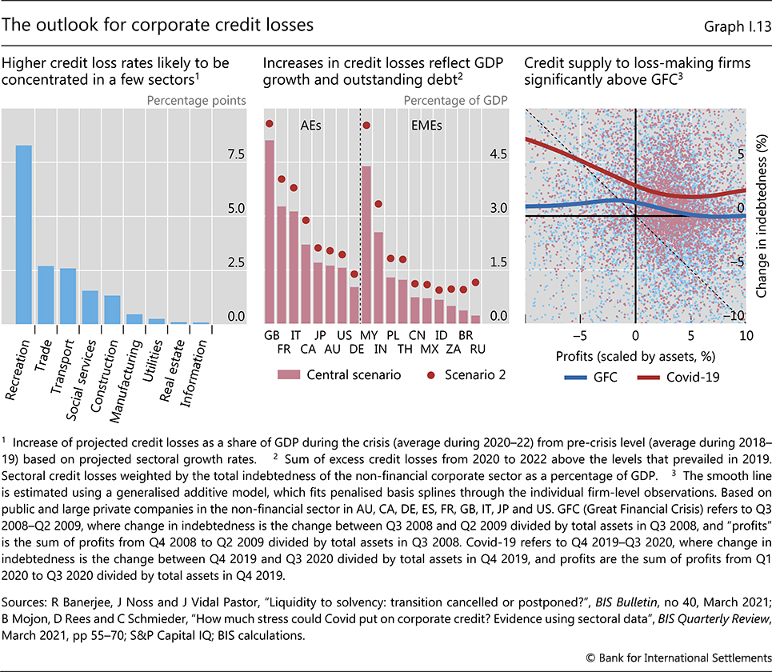
Los efectos adversos del aumento de las insolvencias corporativas se magnificarían a través de su impacto en los bancos y otras instituciones financieras. Las pruebas de resistencia recientes sugieren que la mayoría de los bancos tienen suficiente capital para cumplir con sus requisitos regulatorios, incluso frente a una recesión severa, al menos en los EA.¹³ Sin embargo, también apuntan a un golpe significativo a los colchones de capital, lo que podría restringir el suministro de crédito a empresas sanas y frenar la inversión empresarial. La baja rentabilidad de los bancos en un entorno de tipos de interés bajos a largo plazo aumenta los desafíos y podría obstaculizar la capacidad de los bancos para crear colchones y recaudar nuevo capital.¹⁴
Incluso si no se materializa un aumento de las insolvencias, las empresas tendrán que lidiar con mayores obligaciones de reembolso debido al gran aumento de los préstamos a principios de la pandemia. El valor de los pagos de la deuda adeudados en los próximos dos años ha aumentado significativamente desde el inicio de la pandemia en muchos AE y algunos grandes EMEs. En algunos países supera el 50 por ciento de los ingresos netos de las empresas (gráfico I.14, panel de la izquierda). Si las deudas no se pueden refinanciar, cumplir con estos pagos requerirá que las empresas encuentren formas de reducir sus costos o reducir la inversión de capital.¹⁵

Caja I.D
Consecuencias agregadas de una recuperación sectorial desigual
Al igual que la recesión que la precedió, la recuperación de la pandemia de Covid ha sido desigual entre sectores. Algunos, como la manufactura y la construcción, se recuperaron rápidamente después de que se aliviaron los confinamientos. Pero muchas industrias de servicios orientadas al cliente todavía enfrentan limitaciones. El turismo internacional y los viajes de negocios, por ejemplo, pueden tardar años en recuperarse por completo.
Las recuperaciones desiguales pueden plantear desafíos para la política macroeconómica. Esto es especialmente cierto cuando la desigualdad refleja restricciones que ponen un límite a la actividad en algunos sectores, como la necesidad de restringir las interacciones personales para limitar la propagación de un virus. Las políticas de estímulo tradicionales, que tienen como objetivo impulsar la actividad agregada, son menos efectivas. Las medidas de apoyo público destinadas a mantener la capacidad productiva en sectores restringidos son costosas, difíciles de orientar y difíciles de sostener durante mucho tiempo. Además, estas políticas no pueden apoyar la actividad para siempre y pueden retrasar los ajustes necesarios cuando los sectores que enfrentan reducciones permanentes de la demanda necesitan reducir su tamaño. Por el contrario, las políticas que fomentan la reasignación de sectores restringidos a otros en expansión necesitan tiempo para dar sus frutos, lo que hace que el apoyo provisional sea crítico.
Como resultado, las recuperaciones de recesiones desiguales a menudo son particularmente lentas. Las estimaciones en una muestra de economías avanzadas indican que, en los tres años posteriores al inicio de una recesión "equilibrada", es decir, una que afecta a todos los sectores por igual, el empleo suele caer alrededor de 3,5 puntos porcentuales (gráfico I.D, panel de la izquierda). La caída del empleo es casi tres veces mayor (alrededor de 10 puntos porcentuales) después de una recesión severamente desequilibrada.
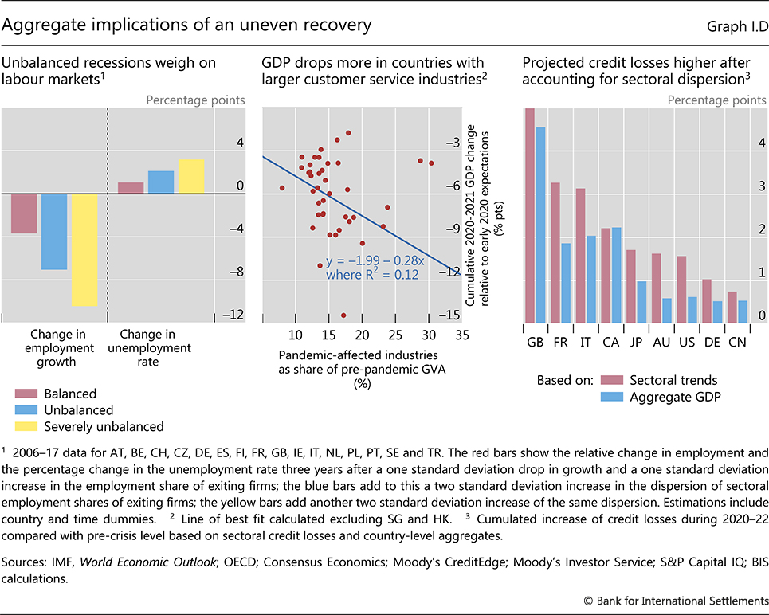
Hay indicios de que la recuperación de la pandemia de Covid-19 podría confirmar este patrón, al menos en países donde el progreso con las vacunas es lento, retrasando la relajación de las medidas de contención. Las estimaciones de un modelo macroeconómico multisectorial indican que las restricciones actuales en las industrias de servicios al cliente podrían reducir la producción potencial en los grandes AE hasta en un 2% del PIB. Los efectos deberían ser aún mayores en las pequeñas economías abiertas, más dependientes de industrias como el turismo. De hecho, se prevé que los países en los que las industrias de servicios al cliente representan una mayor proporción de la actividad económica se enfrentarán a mayores déficits de PIB que el resto a finales de 2021 (gráfico I.D, panel central).
Las recesiones desiguales también pueden tener consecuencias financieras de gran alcance. Debido a que las insolvencias tienden a aumentar más que proporcionalmente con la caída de los ingresos, se debe esperar que una desaceleración que refleje grandes contracciones en unos pocos sectores conduzca a mayores pérdidas crediticias que una más uniforme. Según un estudio, las estimaciones de las pérdidas de crédito empresarial inducidas por la pandemia que tienen en cuenta las diferencias en las condiciones económicas entre los sectores pueden ser hasta un 50% mayores que las basadas solo en las condiciones económicas agregadas (Gráfico I.D, panel de la derecha).
Véase V Guerrieri, G Lorenzoni, L Straub y I Werning, "Macroeconomic implications of COVID-19: can negative supply shocks cause demand shortages?", NBER Working Papers, n.º 26918, abril de 2020. Véase R Banerjee, E Kharroubi y U Lewrick, "Bankruptcies, unemployment and reallocation from Covid-19", BIS Bulletin, n.º 31, octubre de 2020. Véase D Rees, «What comes next?», BIS Working Papers, n.º 898, noviembre de 2020. Ver B Mojon, D Rees y C Schmieder, "¿Cuánto estrés podría poner el Covid en el crédito corporativo? Evidence using sectoral data", BIS Quarterly Review, marzo de 2021, pp 55-70.
Las instituciones financieras restringidas y las empresas altamente endeudadas también podrían retrasar la reasignación requerida de recursos. Tal reasignación sería más apremiante en este escenario, dados los cambios persistentes en el comportamiento de los consumidores y el mayor riesgo de empresas "zombis" vinculadas a la desaceleración sostenida. Otro factor que puede frenar la reasignación de recursos son los programas generales de apoyo a las empresas. Durante el año pasado, los países con sistemas de garantía de crédito más amplios han experimentado una menor reasignación del crédito entre las empresas (gráfico I.14, panel central). Los sistemas de garantía más amplios también han ido de la mano de una menor reasignación de mano de obra entre las empresas (panel de la derecha). Si restringen la reasignación de recursos a empresas más productivas, estos desarrollos podrían frenar las perspectivas de crecimiento incluso después de que se alivien los confinamientos y se recupere el crecimiento del consumo.
Este escenario sería más desafiante en muchos aspectos que el anterior, particularmente para las EME. Si bien las condiciones financieras mundiales probablemente seguirían siendo favorables, el espacio de políticas en estas economías se estiraría si las economías nacionales más débiles y las vulnerabilidades preexistentes aumentaran la aversión al riesgo de los inversores internacionales.
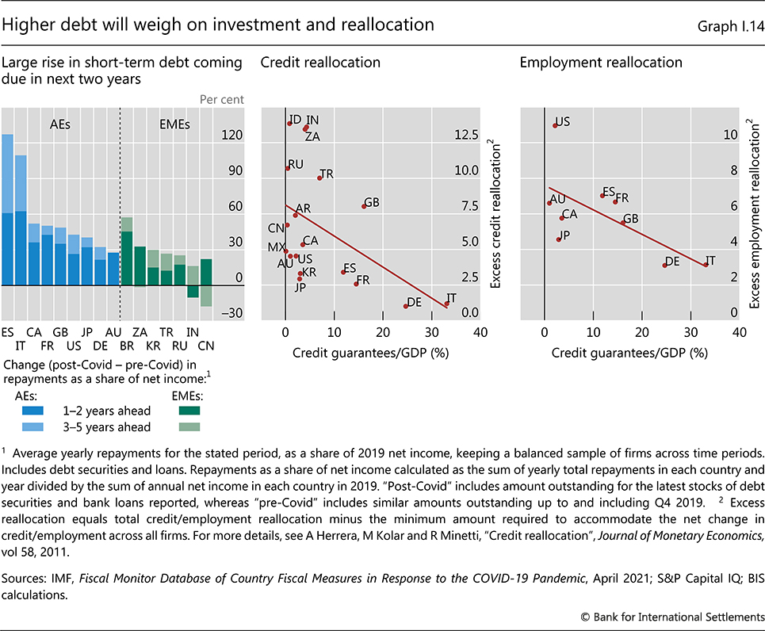

Recuadro I.E
Covid-19 y las perspectivas de pérdida de crédito corporativo
Las pérdidas de crédito corporativo por la pandemia de Covid-19 podrían aumentar a medida que persistan las medidas de contención, los nuevos patrones de consumo y las prácticas comerciales aceleren la reducción de sectores específicos y el agotamiento de los colchones de liquidez empuje a algunas empresas a la insolvencia. Estas pérdidas tendrán que ser absorbidas, ya sea por el sistema financiero o por los contribuyentes. Sin embargo, existe una considerable incertidumbre sobre su evolución futura. Mucho dependerá de la solidez de la recuperación económica, de si las condiciones financieras siguen siendo acomodaticias y del alcance y la duración del apoyo gubernamental.
Este recuadro examina las perspectivas de las pérdidas crediticias corporativas a través de la lente de dos enfoques. El primero es de arriba hacia abajo y se basa en el análisis a nivel sectorial. Este enfoque estima las tasas de pérdida de crédito (es decir, las pérdidas como proporción de la deuda total) a nivel sectorial para los países del G7, China y Australia. Aplica las estimaciones existentes de la sensibilidad de las pérdidas crediticias al PIB a las proyecciones económicas de un modelo macroeconómico multisectorial. Las proyecciones agregadas del PIB del modelo son similares al "escenario central" discutido en el texto principal, mientras que las proyecciones sectoriales dan cuenta de los efectos desiguales de la pandemia en los diferentes sectores económicos. El análisis luego utiliza datos sobre bonos y préstamos bancarios por sector para mapear las tasas de pérdida de crédito en las pérdidas crediticias totales por país.
El segundo enfoque es ascendente y se basa en datos a nivel de empresa para nueve EA y nueve EME. El análisis consta de tres pasos. En primer lugar, se asigna una "calificación en la sombra" a cada empresa en función de los patrones históricos y los datos de los estados financieros a nivel de empresa para 2020 para medir su calidad crediticia inherente. En segundo lugar, se asigna una tasa de incumplimiento para cada calificación que depende de las condiciones económicas y financieras proyectadas. Por último, las probabilidades de impago a nivel de empresa se multiplican por estimaciones de pérdida por incumplimiento (LGD), que varían según el país, el sector y el tipo de deuda, para calcular las pérdidas crediticias. Las empresas específicas cubiertas en este análisis tienden a disfrutar de una calidad crediticia mejor que el promedio, ya que son principalmente grandes empresas que han publicado resultados financieros para 2020. Como resultado, este enfoque proyecta pérdidas crediticias esperadas más bajas que el de arriba hacia abajo, que implícitamente captura las pérdidas crediticias de todas las empresas. Sin embargo, incluso si se basa en una muestra menos representativa, el enfoque ascendente aún puede arrojar luz sobre el cambio anual en las pérdidas crediticias y proporcionar una comparación con las experiencias en recesiones anteriores.
El enfoque de arriba hacia abajo sugiere que las pérdidas crediticias podrían aumentar en 2021 en relación con los últimos años. Condicionado a las proyecciones del PIB basadas en modelos, el enfoque estima que las tasas de pérdida de crédito para los bonos podrían alcanzar un máximo del 1,9% en 2021, frente al 0,5% en 2019 (Gráfico I.E. , panel de la izquierda). A pesar de los aumentos sustanciales para algunos países y sectores, las tasas agregadas de pérdida de crédito aumentarían menos que durante el GFC, cuando las tasas de pérdida de la deuda de bonos corporativos no financieros alcanzaron el 2,9%.
El escenario de referencia ascendente presenta una perspectiva más optimista. Se prevé que las pérdidas crediticias disminuyan realmente en 2021 si el análisis se basa en las calificaciones crediticias estimadas con los balances de finales de 2020, en las previsiones de flujo de caja de los analistas para 2021, en las condiciones financieras actuales y en las previsiones de crecimiento del PIB del Consenso para 2021 (es decir, similares a las proyecciones económicas en el análisis de arriba hacia abajo; véase el gráfico I.E. , paneles central y derecho, líneas rojas y azules sólidas). En relación con sus picos de GFC, las pérdidas crediticias proyectadas en las EME son más altas que en las EA, lo que refleja una disminución mucho mayor del PIB en muchas EME durante la pandemia.
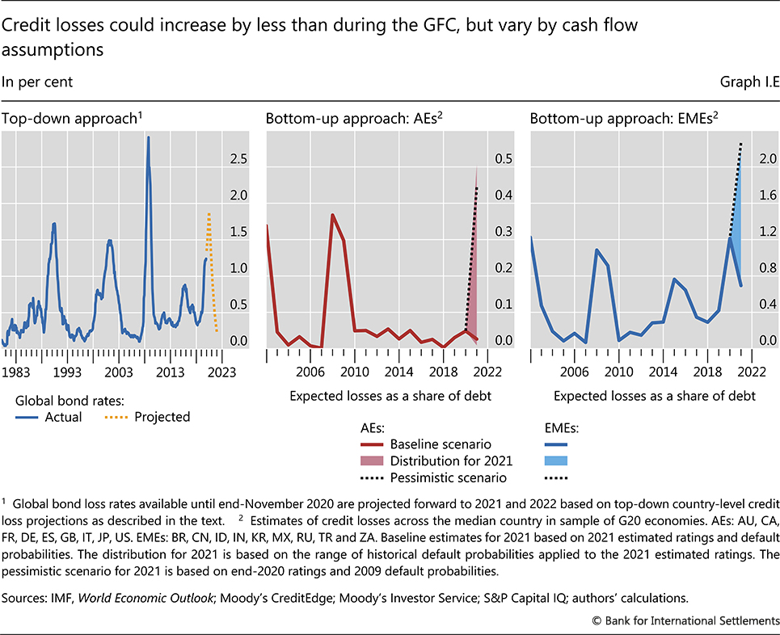
El análisis ascendente, sin embargo, destaca la incertidumbre significativa en torno a las proyecciones de pérdidas crediticias de 2021. Mucho dependerá de la duración y la eficacia de las medidas de apoyo gubernamentales. El apoyo gubernamental reduce las pérdidas crediticias proyectadas de tres maneras. En primer lugar, reduciendo las probabilidades de impago dentro de cada grupo de calificación debido a la provisión generalizada de moratorias de deuda y garantías de préstamos. En segundo lugar, al influir en los pronósticos de flujo de efectivo de los analistas utilizados para asignar a las empresas a los cubos de calificación. Esta influencia puede ser tanto directa (por ejemplo, los planes de licencia que proporcionan un impulso a los flujos de efectivo de las empresas) como indirecta (por ejemplo, mediante el aumento del crecimiento agregado del PIB). Finalmente, halagando los balances de las empresas a finales de 2020. Esto se traduce en "calificaciones en la sombra" más altas y pérdidas crediticias proyectadas más bajas de lo que podría justificarse basándose solo en los fundamentos de las empresas.
Dada la incertidumbre sobre la cantidad de medidas de apoyo del gobierno que suprimirán los incumplimientos, vale la pena considerar una gama de posibilidades. Los ventiladores sombreados en el Gráfico I.E,, paneles central y derecho, muestran el rango de pérdidas crediticias que podrían ocurrir en función de las tasas anuales de incumplimiento en los últimos 25 años. Para calcular el rango, las tasas de incumplimiento para cada grupo de calificación en un año determinado se aplican a las calificaciones estimadas basadas en las previsiones de flujo de efectivo de 2021 y las variables del balance de finales de 2020. La parte superior e inferior del rango representan las pérdidas crediticias estimadas más altas y más bajas producidas por este método.
La proyección de pérdida crediticia de referencia se encuentra en el extremo inferior del rango basado en las probabilidades históricas de incumplimiento. Esto sugiere que las ganancias pronosticadas, y las proyecciones macroeconómicas en las que se basan, son bastante optimistas sobre la eficacia de las medidas de apoyo del gobierno. Por el contrario, el límite superior del rango de pérdidas proyectado implica un aumento de las pérdidas crediticias corporativas no financieras a aproximadamente el mismo nivel que en el GFC para los AE, y el doble que en ese episodio para los EMEs. Tal escenario es consistente con una continuación de los flujos de efectivo tensos de 2020 y una incidencia predeterminada por cubo de calificación en los niveles experimentados durante el GFC (línea punteada en el Gráfico I.E, paneles central y derecho).
Por lo tanto, las pérdidas crediticias podrían aumentar considerablemente si las condiciones económicas se deterioran o si las medidas de apoyo del gobierno son menos efectivas de lo previsto. También podrían producirse grandes pérdidas si el grado de reasignación sectorial inducido por la pandemia, capturado implícitamente en nuestro análisis por las proyecciones sectoriales del PIB y las previsiones de ganancias de los analistas, resulta ser mayor de lo que estos enfoques suponen.
R Banerjee, J Noss y J Vidal-Pastor, "Liquidez a la solvencia: ¿transición cancelada o pospuesta?", Boletín BIS, n.º 40, marzo de 2021. Para más detalles, ver B Mojon, D Rees y C Schmieder, "¿Cuánto estrés podría poner el Covid en el crédito corporativo? Evidencia utilizando datos sectoriales", BIS Quarterly Review, marzo de 2021. D Rees, "¿Qué viene después?", BIS Working Papers, n.º 898, noviembre de 2020. El análisis de abajo hacia arriba utiliza la misma muestra de EA que el análisis de arriba hacia abajo, con la adición de España. La diferencia entre los dos conjuntos de resultados no está impulsada por la composición del país. Las calificaciones se predicen utilizando la calificación del modeloisct = β₂ γ_{iscl} + α_{s}+ Y_{c} + ε_{isct}, donde calificaciónisct es la calificación de la empresa i en el sector s en el país c en el año t e Yiscl son variables a nivel de empresa: altman z-score (que es una función del capital de trabajo, las ganancias retenidas, las ganancias antes de pagos de intereses e impuestos (EBIT), las ventas y la relación precio-libro (empresas públicas) y capital contable (empresas privadas)); rendimiento de los activos, ratio de cobertura de intereses, apalancamiento y tamaño. α_{s} y Y_{c} son efectos fijos sectoriales y nacionales. El modelo se estima durante el período 1985-2019. Para las calificaciones proyectadas del escenario base, utilizamos pronósticos de analistas para 2021 para las variables de flujo de efectivo (EBIT, ventas, retorno de activos), si están disponibles. Si no, utilizamos las previsiones medias para las empresas del mismo país y sector. Para las variables del balance (capital de trabajo, ganancias retenidas, apalancamiento, activos totales), utilizamos los datos del balance de finales de 2020. Los gastos por intereses también se basan en los datos de los estados financieros de finales de 2020. Para proyectar probabilidades de incumplimiento condicional para cada grupo de calificación en 2021, estimamos el modelo, para cada categoría de calificación r en el año t, nuevamente sobre la muestra 1985-2019. Luego usamos los coeficientes estimados, β₁ y β₂ junto con las previsiones de crecimiento del PIB de consenso para 2021 y las condiciones financieras para el país en el que se basa la empresa para proyectar probabilidades de incumplimiento para cada categoría de calificación. Las tasas de pérdida por defecto (LGD) a nivel de país se basan en datos del Informe Doing Business del Banco Mundial. Las tasas LGD sectoriales y de tipo deuda se basan en datos de Moody's y Standard & Poor's.
Consideraciones generales
Los escenarios descritos anteriormente apuntan a una serie de consideraciones. En primer lugar, es importante limitar la propagación del Covid-19 a nivel mundial. Los grandes brotes de virus se asocian con los resultados económicos más adversos, especialmente si se cuestiona la solvencia de las instituciones financieras. Esto habla del valor de la cooperación internacional en el suministro de vacunas y el apoyo a los sistemas de salud cuando están bajo presión. En segundo lugar, para algunos países podrían surgir turbulencias económicas y financieras a pesar del fuerte crecimiento económico mundial. Esto pone de relieve la necesidad de que los responsables de la formulación de políticas vigilen de cerca los riesgos emergentes. Finalmente, para la mayoría de los países, el legado de la pandemia probablemente se sentirá mucho después de que el virus esté bajo control. Los niveles de deuda corporativa y privada seguirán siendo altos en los próximos años, y la reasignación de capital y mano de obra apenas ha comenzado. Los responsables de la formulación de políticas deberán tener en cuenta estos acontecimientos al planificar su respuesta a la evolución de las condiciones económicas.
Desafíos de política macroeconómica
A corto plazo, la tarea clave de política macroeconómica es apoyar a la economía a través de la recuperación. La configuración específica de la política dependerá de la trayectoria de la actividad económica, teniendo en cuenta las incertidumbres involucradas. A diferencia de la fase inicial de la crisis, las grandes diferencias en las condiciones económicas entre los países exigirán un enfoque más diferenciado, lo que desafiará a los países donde las condiciones económicas son más débiles.
A más largo plazo, hay dos prerrogativas políticas. La primera es normalizar gradualmente, una vez que las condiciones lo permitan, para recuperar espacio tanto para la política monetaria como para la fiscal. El segundo es gestionar la relación entre las dos políticas en un entorno en el que su implementación sería menos interdependiente que durante las primeras etapas de la pandemia.
Desafíos a corto plazo
En el escenario central, los desafíos de política serían una evolución natural de los que se enfrentaron durante el año pasado.¹⁶ Aunque la recuperación económica ha demostrado ser más fuerte de lo esperado, persisten las limitaciones en ciertas actividades y una considerable incertidumbre rodea la evolución de la pandemia y su legado a largo plazo. Como resultado, siguiendo un enfoque de gestión de riesgos, las autoridades deberán seguir proporcionando el apoyo necesario al tiempo que facilitan la reasignación necesaria de los recursos, incluso cuando su alcance y contornos precisos sigan sin estar claros. Garantizar que los inevitables ajustes de política a la luz de la evolución de las condiciones económicas no se malinterpreten plantea un complejo desafío de comunicación.
La recuperación, junto con la necesidad de preservar un valioso espacio de políticas, sugiere que la política fiscal tendrá que ser más específica. De hecho, en algunos países ya se está eliminando gradualmente el estímulo general. En Canadá, por ejemplo, los subsidios salariales de base amplia han sido reemplazados por subsidios a la contratación reservados para empresas cuyos ingresos aún no se han recuperado por completo. A medida que la crisis pasa de su liquidez a su fase de solvencia, los gobiernos también están ajustando las políticas para distinguir mejor las empresas viables de las no viables con el fin de facilitar la reestructuración. En Singapur, por ejemplo, las empresas están ahora obligadas a reanudar los reembolsos del principal de los préstamos cubiertos por moratorias de la deuda y a proporcionar a los bancos más información sobre su viabilidad.¹⁷ Al mismo tiempo, el alto grado de incertidumbre recompensa la flexibilidad. Aquí también surgen compensaciones. La experiencia sugiere que abordar rápidamente el sobreendeudamiento y reducir cualquier exceso de capacidad sectorial apoya recuperaciones más sólidas que un enfoque gradual.¹⁸ Dicho esto, un aumento en los cierres de empresas podría abrumar la capacidad de reestructuración de los países.
La política monetaria también tendrá que seguir siendo acomodaticia pero, a medida que avance la recuperación, los bancos centrales se enfrentarán a un delicado desafío de comunicación. Por un lado, existe la necesidad de proporcionar suficiente tranquilidad para evitar un endurecimiento preventivo de las condiciones financieras impulsado por el mercado. Por otro lado, enfatizar la previsibilidad de las políticas plantea el riesgo de restringir a los bancos centrales, haciéndolos incapaces de ajustarse rápidamente si la economía sorprende al alza. En la compensación, los posibles efectos secundarios de una acomodación monetaria prolongada y extraordinaria desempeñarían un papel importante. De hecho, las continuas condiciones financieras excepcionalmente fáciles y la inusual flotabilidad de los precios de la vivienda ya han suscitado algunas preocupaciones. En los últimos meses, los bancos centrales de Australia, Canadá y Suiza, entre otros, han destacado los riesgos del alza de los precios de la vivienda en declaraciones que acompañan a sus decisiones de política monetaria, mientras que el Banco de la Reserva de Nueva Zelanda se ha encargado de considerar el impacto de sus decisiones en los precios de la vivienda al establecer la política.¹⁹ Los bancos centrales han tratado de abordar este dilema modificando su orientación a futuro, minimizando los aspectos basados en el calendario y enfatizando su dependencia de las condiciones económicas.²⁰
Algunos bancos centrales, sin embargo, pueden no tener más remedio que apretar. Ya en 2021, la mayor inflación ha llevado a los bancos centrales de Brasil, Rusia y Turquía a subir las tasas de interés. Si los precios de las materias primas continúan subiendo o los rendimientos de los bonos globales reanudan su ascenso, otros bancos centrales de la UE podrían sentirse obligados a seguir su ejemplo (recuadro I.F). Dicho esto, no todas las EME están igualmente expuestas a los desarrollos en el extranjero. En algunos países de Asia oriental, la inflación moderada y las amplias reservas de divisas podrían dar a los bancos centrales más margen para mantener la configuración de las políticas adaptadas a las condiciones económicas internas.
La política prudencial se enfrenta a dos desafíos. La primera es garantizar que los bancos estén suficientemente bien capitalizados para absorber las pérdidas potenciales. Los riesgos se mantienen, aunque hasta la fecha los bancos han basado sus decisiones de provisiones en un escenario central suave, con algunos bancos reduciendo las provisiones para pérdidas en la segunda mitad de 2020.²¹ De ahí el uso activo de un mayor control para garantizar que los bancos reconozcan correctamente todos los deterioros y riesgos de crédito de precios. Las autoridades también han utilizado pruebas de resistencia para medir la sensibilidad del sistema financiero a escenarios difíciles, como una nueva ola de confinamientos estrictos. El segundo reto es ayudar a contener la acumulación de desequilibrios financieros, en particular en los mercados de la vivienda. Por ejemplo, en los últimos meses, las autoridades prudenciales de Canadá, los Países Bajos y Nueva Zelanda han introducido medidas macroprudenciales destinadas a enfriar el mercado de la vivienda, incluidos límites más estrictos de préstamo a valor y pisos más altos en las tasas de interés que los bancos utilizan para evaluar la asequibilidad de las hipotecas.
Una limitación a la que se enfrentará la política prudencial para abordar la acumulación de vulnerabilidades es que el conjunto de herramientas actual no es totalmente adecuado para su propósito. Las herramientas prudenciales a las órdenes de las autoridades no abarcan muchas instituciones financieras no bancarias.²² Las reformas financieras posteriores a la CFG se dirigieron principalmente a los bancos, las compañías de seguros y las infraestructuras de mercado, en particular las contrapartes centrales (ECC), pero grandes franjas del sistema financiero no han experimentado reformas significativas. La industria de la gestión de activos, el territorio de los jugadores apalancados y no apalancados, es el ejemplo más notable. Son estas instituciones las que estuvieron en el epicentro de los temblores en marzo de 2020 y entre las que han surgido los signos más recientes de estrés, incluso en los segmentos de criptomonedas.²³ Un período prolongado de toma agresiva de riesgos sugiere que los desajustes sustanciales de apalancamiento y liquidez pueden esconderse debajo de la superficie. La comunidad internacional está trabajando para abordar algunas de las vulnerabilidades estructurales en esta esfera.²⁴ A corto plazo, el reto consistirá en seguir de cerca la evolución y garantizar que el núcleo del sistema financiero, en particular los bancos y las ECC, siga siendo resistente.
Recuadro I.F
Condiciones financieras mundiales y EME más estrictas
La fuerte recuperación económica en muchos EA y China es una bendición mixta para otras EME. Por un lado, un crecimiento mundial más rápido aumenta la demanda de exportaciones de EME y tiende a elevar los precios de los productos básicos, beneficiando a sus exportadores. Por otro lado, un crecimiento más fuerte en los EA suele ir acompañado de condiciones financieras globales más estrictas. De hecho, los rendimientos de los bonos a largo plazo han aumentado sustancialmente en muchos países en 2021, aunque las medidas más amplias de las condiciones financieras hasta ahora se han mantenido excepcionalmente acomodaticias. Esta confluencia plantea tres preguntas relacionadas. En primer lugar, ¿es importante la causa de los mayores rendimientos de los bonos estadounidenses para el endurecimiento de las condiciones financieras mundiales? En segundo lugar, ¿qué tan vulnerables son las EME a tal endurecimiento? Y tercero, ¿qué podrían hacer los responsables de la formulación de políticas para gestionar las consecuencias?
El aumento de los rendimientos de los bonos estadounidenses a largo plazo a menudo ha precedido a condiciones financieras más estrictas en las EME, pero la intensidad del impacto varía mucho entre los episodios. Algunos, como los que comenzaron en febrero de 1994 y mayo de 2013 (conocidos como el "taper tantrum") coincidieron con salidas de capital, un fuerte aumento de los costos de financiación y menores precios de las acciones (Gráfico I.F 1, paneles izquierdo y central). La rabieta también provocó grandes depreciaciones del tipo de cambio en varios EME (panel derecho). Inicialmente, los tipos de cambio no respondieron tanto en 1994, en parte porque muchas economías emergentes tenían tipos de cambio fijos. Sin embargo, varias EME experimentaron grandes devaluaciones unos meses más tarde, especialmente México, que recibió asistencia de organizaciones internacionales para hacer frente a la crisis financiera resultante. Por el contrario, algunos otros episodios de aumento de los rendimientos de los bonos estadounidenses fueron mucho más benignos. Por ejemplo, el aumento gradual de los rendimientos de los bonos a largo plazo de los Estados Unidos que comenzó en abril de 1999 se asoció con diferenciales de bonos estables y un aumento de los precios de las acciones en las economías emergentes. Si bien los tipos de cambio se depreciaron en algunas EME en ese episodio, se apreciaron en otras.
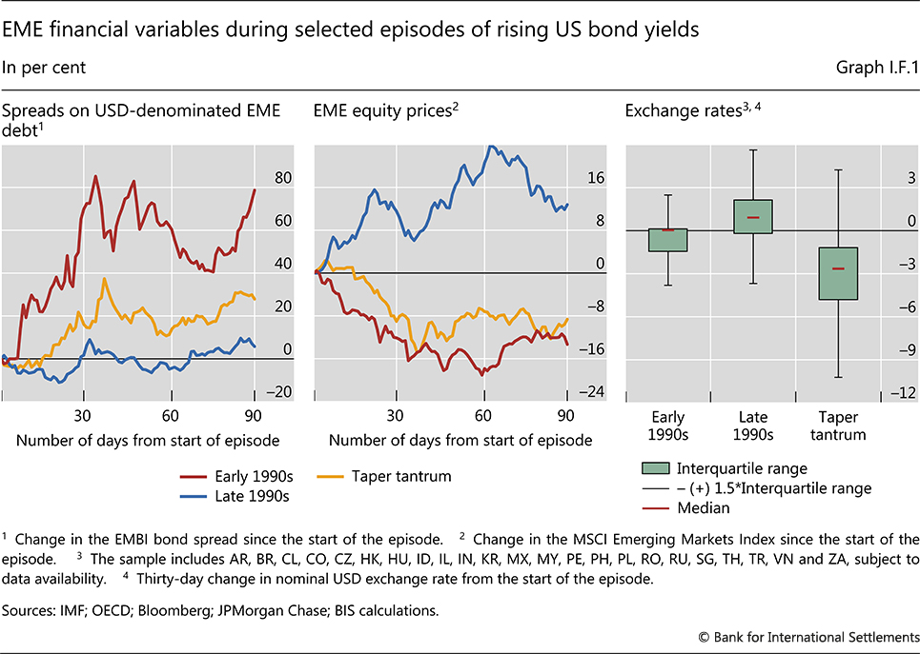
Las expectativas de los mercados financieros sobre la política monetaria en los Estados Unidos son clave para determinar si un aumento en los rendimientos de los Estados Unidos genera efectos de contagio disruptivos. Tanto el episodio de 1994 como la rabieta de taper implicaron una fuerte reevaluación del mercado financiero del probable ritmo de endurecimiento de la política monetaria de los Estados Unidos. Por el contrario, el aumento de los rendimientos en 1999 pareció reflejar en gran medida la evolución gradual de las expectativas de una inflación más alta en los Estados Unidos gracias a una larga expansión en lugar de grandes sorpresas de la política monetaria de los Estados Unidos.
Además de la política monetaria de los Estados Unidos, los factores relacionados con la composición de las entradas de capital influyen en si los mayores rendimientos de los bonos estadounidenses desencadenarán un endurecimiento financiero en las EME. Los aumentos del rendimiento de los Estados Unidos que se producen después de un período de apreciaciones tendenciales de la moneda EME y entradas de capital considerables, generalmente debido a una fuerte toma de riesgos, se asocian con mayor frecuencia con condiciones financieras más estrictas. Una mayor cantidad de deuda en moneda extranjera y una mayor participación de los inversores extranjeros en los mercados de deuda soberana en moneda local también tienden a exacerbar el efecto del aumento de los rendimientos de los Estados Unidos en las condiciones financieras de las PYME.
Además de la composición de la deuda, las percepciones de los inversores sobre los fundamentos y la solvencia de las EME pueden ser determinantes importantes de la gravedad del impacto a las EME como grupo e individualmente. Según algunas medidas, las EMEs parecen estar mejor posicionadas que en el pasado. Las reservas de divisas son generalmente más elevadas y los saldos en cuenta corriente más favorables que en episodios anteriores de aumento de los rendimientos de los bonos estadounidenses (gráfico I.F 2, panel de la izquierda). Las calificaciones crediticias bancarias también son algo más altas en promedio que en episodios anteriores, aunque con una amplia dispersión (panel central). A pesar de los tipos de interés generalmente bajos, los coeficientes de servicio de la deuda del sector privado se encuentran, en promedio, en un nivel similar al del pasado y podrían aumentar rápidamente si aumentaran los costos de financiación. Muchas EME también tienen entornos institucionales más resistentes. En particular, la mejora de los marcos de política monetaria ha permitido que las expectativas de inflación estén mejor ancladas, moderando el traspaso del tipo de cambio a los precios al consumidor. Estos factores deberían reducir la probabilidad y el tamaño de las salidas de capital en respuesta al endurecimiento de las condiciones financieras.
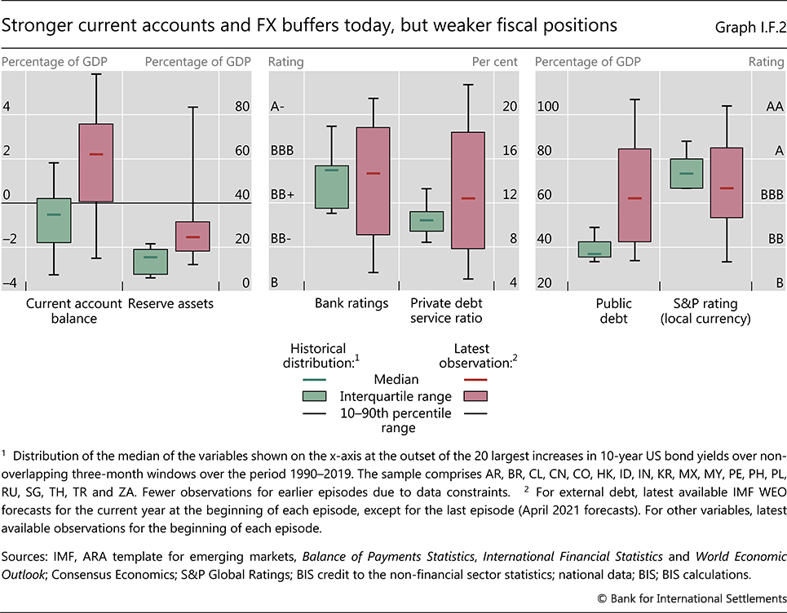
Sin embargo, por otras medidas, en particular relacionadas con las posiciones fiscales, las EME parecen más vulnerables que en episodios anteriores. Para amortiguar los efectos de la pandemia de Covid-19, muchas EME están registrando grandes déficits fiscales, los niveles de deuda pública y externa en relación con el PIB han aumentado en general, y las calificaciones crediticias se han deteriorado, al menos para la deuda en moneda local (Gráfico I.F. 2, panel de la derecha). Históricamente, estas vulnerabilidades han coincidido con mayores reducciones de los inversores.
Por supuesto, hoy en día hay diferencias significativas entre los países a lo largo de estas dimensiones. Algunos pueden ser más resistentes debido, por ejemplo, a sectores financieros más robustos o una menor dependencia del financiamiento externo; otros pueden ser más vulnerables, ya sea debido a las percepciones de los inversores internacionales sobre la estabilidad de los marcos de política o porque los déficits fiscales no se compensan con las expectativas de un fuerte potencial de crecimiento a mediano plazo. Existe evidencia de que los inversores internacionales se han vuelto más sintonizados con el tiempo con estas y otras diferencias entre países en las vulnerabilidades.
Si las condiciones financieras mundiales se endurecen, los responsables de la formulación de políticas de la UEE tendrán que responder, para lo cual pueden aprovechar su experiencia y pragmatismo en el despliegue de un amplio conjunto de herramientas. La intervención cambiaria, que es relativamente ágil, puede servir como primera línea de defensa contra la volatilidad indebida de la moneda resultante de las oscilaciones en los flujos de capital. Además de operar en mercados al contado, proporcionar protección contra las oscilaciones del tipo de cambio para los prestamistas y los inversores nacionales puede ayudar a compensar la escasez de los mercados de cobertura. Al mismo tiempo, las reservas de divisas son finitas y, en algunos casos, pueden ser insuficientes para hacer frente a un severo ajuste financiero. Mientras tanto, se pueden utilizar una serie de instrumentos de política monetaria para estabilizar los mercados financieros e influir en las condiciones financieras internas. Aunque la reducción de las tasas de interés es la respuesta monetaria estándar al empeoramiento de las condiciones económicas, los bancos centrales de las PYME a menudo se ven obligados a hacerlo cuando las condiciones financieras se endurecen, ya que pueden acelerar las salidas de capital. En esos momentos, las operaciones de balance pueden ofrecer un grado adicional de libertad para los bancos centrales a medida que formulan su respuesta. El uso de compras de activos en particular puede proporcionar apoyo a los mercados de bonos en moneda local, que se han vuelto más importantes en muchas EME. Las operaciones de refinanciación para las instituciones financieras son otra opción para apuntalar el funcionamiento del mercado, apoyar el flujo de crédito y compensar el endurecimiento de las condiciones financieras. Cuando las regulaciones macroprudenciales se han utilizado anteriormente para fortalecer la resiliencia de las instituciones financieras, estas pueden aliviarse. Sin embargo, las políticas macroprudenciales no son adecuadas para hacer frente a un empeoramiento repentino de las condiciones, dado su largo retraso en la implementación y la transmisión.
La combinación exacta de herramientas y su secuencia dependerán de las características específicas de cada país y de las circunstancias económicas. Por ejemplo, algunos bancos centrales en países con un historial de dominio fiscal y alta inflación tienen prohibido comprar valores gubernamentales. O pueden enfrentar límites estrictos en tales compras o simplemente ser reacios a hacerlo. La naturaleza de las vulnerabilidades también es clave. La necesidad de intervención cambiaria, por ejemplo, estará determinada en gran parte por la prevalencia de exposiciones cambiarias sin cobertura, que pueden residir en una variedad de sectores. Del mismo modo, los beneficios de las compras de activos dependen en gran medida del grado de participación extranjera en los mercados de bonos en moneda local, así como de la capacidad de las instituciones financieras locales para intervenir y absorber cualquier presión de venta. Determinar la combinación y la secuencia de herramientas más adecuadas para implementar rápidamente durante los períodos de mayor tensión en los mercados financieros es un desafío práctico clave.
Véase, por ejemplo, Comité sobre el Sistema Financiero Mundial, Changing patterns of capital flows, CGFS Papers, n.º 66, mayo de 2021. Véase, por ejemplo, E Cavallo, "International capital flow reversals", IDB Working Paper Series, no IDB-WP-1040, agosto de 2019. Véase, por ejemplo, M Jašova, R Moessner y E Takáts, "Exchange rate pass-through: what has changed since the crisis?", International Journal of Central Banking, vol 15, septiembre de 2019, pp 27-58. Véase, por ejemplo, S Ahmed, B Coulibaly y A Zlate, "International financial spillovers to emerging market economies: How important are economic fundamentals?", Journal of International Money and Finance, vol 76, septiembre de 2017. Véase BIS, "Monetary policy frameworks in EMEs: inflation targeting, the exchange rate and financial stability", Informe Económico Anual, junio de 2019, capítulo II para una visión general de los marcos de política y las herramientas en las EME. Para una visión general de cómo los bancos centrales de EME evalúan la naturaleza de los shocks en los flujos de capital e incorporan estos en sus marcos de políticas, véase BIS, Capital flows, exchange rates and policy frameworks in emerging Asia, informe de un grupo de trabajo del Consejo Consultivo Asiático, noviembre de 2020; y BIS, Flujos de capital, tipos de cambio y marcos de política monetaria en América Latina y otras economías, informe de un grupo de bancos centrales que incluye miembros del Consejo Consultivo para las Américas y los bancos centrales de Sudáfrica y Turquía, abril de 2021.
En el primer escenario alternativo, donde el crecimiento y la inflación superan las expectativas y las condiciones financieras se endurecen, es posible que sea necesario recalibrar las políticas. Las autoridades fiscales podrían permitirse eliminar gradualmente el alojamiento más rápidamente, aunque hay una inercia considerable incorporada en algunas de las iniciativas anunciadas. Mientras tanto, la política prudencial podría garantizar que los colchones prudenciales vuelvan a los niveles anteriores a la crisis más rápidamente.
La política monetaria enfrentaría los desafíos más difíciles. Un endurecimiento de las condiciones financieras en respuesta a una sorpresa de inflación, muy probablemente en los Estados Unidos, pondría a los bancos centrales en una posición delicada. Si un banco central no estuviera de acuerdo con la evaluación del mercado, podría seguir comprometido con una postura más acomodaticia e intentar dar forma a las expectativas de las perspectivas económicas y su función de reacción. Este no sería necesariamente un proceso fluido, y los episodios de volatilidad del mercado serían probables siempre y cuando los inversores siguieran dudando de las proyecciones económicas del banco central o del compromiso con su trayectoria de política declarada. La comunicación se probaría aún más que en el escenario central. El resultado final dependería de la trayectoria real de la inflación y de la velocidad con la que se adapten las expectativas del mercado.
Los efectos de contagio al resto del mundo plantearían diferentes cuestiones. Donde una inflación más alta sería bienvenida dadas las subestimaciones pasadas de los objetivos, los bancos centrales podrían darse el lujo de seguir siendo pacientes. Por el contrario, más bancos centrales de EME que en el escenario central estarían bajo presión para endurecerse, especialmente cuando las monedas cayeron y alimentaron la inflación por encima de los niveles tolerables. Esto ampliaría aún más la divergencia en las condiciones económicas en todo el mundo.
En el segundo escenario alternativo, donde el crecimiento decepciona, pueden requerirse políticas aún más acomodaticias. En retrospectiva, muchas economías entraron en la pandemia con más margen para proporcionar acomodación de políticas de lo que se había dado cuenta anteriormente, en el caso de las EME facilitadas por la flexibilización monetaria y financiera de las EA. Sin embargo, proporcionar estímulo adicional podría poner a prueba el espacio de políticas en varios países. Es posible que algunos necesiten reintroducir las medidas de emergencia utilizadas a principios del año pasado, como la provisión de liquidez a las instituciones financieras y el apoyo a los mercados de bonos corporativos, particularmente si los mercados financieros se incautaron. También se puede requerir apoyo adicional para las empresas. Una vez más, las EME serían particularmente vulnerables, sobre todo porque ya han agotado gran parte de su espacio político convencional y el uso de medidas no convencionales allí está sujeto a más restricciones –de naturaleza económica y política– que en las EA.
Este escenario también exacerbaría las compensaciones intertemporales. Al prolongar la duración de una política monetaria excepcionalmente acomodaticia, correría el riesgo de avivar aún más los desequilibrios en los precios de los activos, en particular en los mercados de la vivienda. Una mayor reducción de los márgenes de las tasas de interés desafiaría la rentabilidad de los bancos y dificultaría la reconstrucción del capital. La combinación de bancos débiles, condiciones financieras fáciles y baja rentabilidad empresarial podría ver el surgimiento de más empresas zombis, dejando un legado de menor crecimiento de la productividad.

Desafíos a más largo plazo
Mirando más hacia el futuro, una vez que la pandemia quede atrás y la economía se restablezca a la salud, un desafío clave será reorientar la política hacia objetivos a más largo plazo. Esto implicará fomentar un camino sostenible hacia un crecimiento más fuerte y, al mismo tiempo, normalizar gradualmente las políticas monetarias y fiscales y hacer frente de manera efectiva a cualquier tensión que pueda surgir entre los dos a lo largo de ese camino. Al hacerlo, las autoridades tendrán que lidiar con el legado de la pandemia, incluida una deuda pública mucho más alta, tasas de interés más bajas y balances más grandes de los bancos centrales.
La normalización de la política monetaria y fiscal a largo plazo proporcionaría márgenes de seguridad para hacer frente a acontecimientos inesperados y no deseados, como la pandemia actual y las inevitables recesiones futuras. El punto de partida no tiene precedentes. Por un lado, la expansión fiscal ha llevado los coeficientes de deuda pública al PIB a niveles iguales o superiores a los posteriores a la Segunda Guerra Mundial (gráfico I.15, panel de la izquierda). Por otro lado, según los registros históricos, las tasas de interés nominales nunca han sido tan bajas (panel derecho). De hecho, son tan bajos que, a pesar de los ratios de deuda excepcionalmente altos, los costos del servicio de la deuda se encuentran en mínimos históricos. La carga de la deuda nunca se ha sentido tan ligera.
La normalización de las políticas no puede darse por sentada. Los años previos a la pandemia de Covid-19 ilustran los desafíos. Antes de la pandemia, pocos bancos centrales habían logrado elevar las tasas de interés de política desde los niveles prevalecientes inmediatamente después del GFC, incluso en países que vieron una larga expansión económica y bajas tasas de desempleo. En muchos AE, los balances de los bancos centrales crecieron aún más, a máximos en tiempos de paz. Los niveles de deuda pública en general también aumentaron, antes de que la pandemia los empujara aún más alto.
Una de las razones por las que la normalización es tan difícil es porque implica compensaciones intertemporales. Los costos de la normalización, como un menor crecimiento general y un mayor desempleo, son inmediatos y concretos. Sus beneficios, como tener más espacio para combatir las recesiones económicas, son menos tangibles y se acumulan solo en el futuro. Paradójicamente, estas dificultades se sienten más intensamente en los EA, donde los responsables de la formulación de políticas tienen mayor libertad para retrasar la normalización para evitar sus efectos contractivos. En las EME, donde los mercados financieros suelen ser menos tolerantes a la reducción del margen de maniobra de las políticas, el mayor riesgo puede ser un endurecimiento prematuro a pesar de una economía débil.
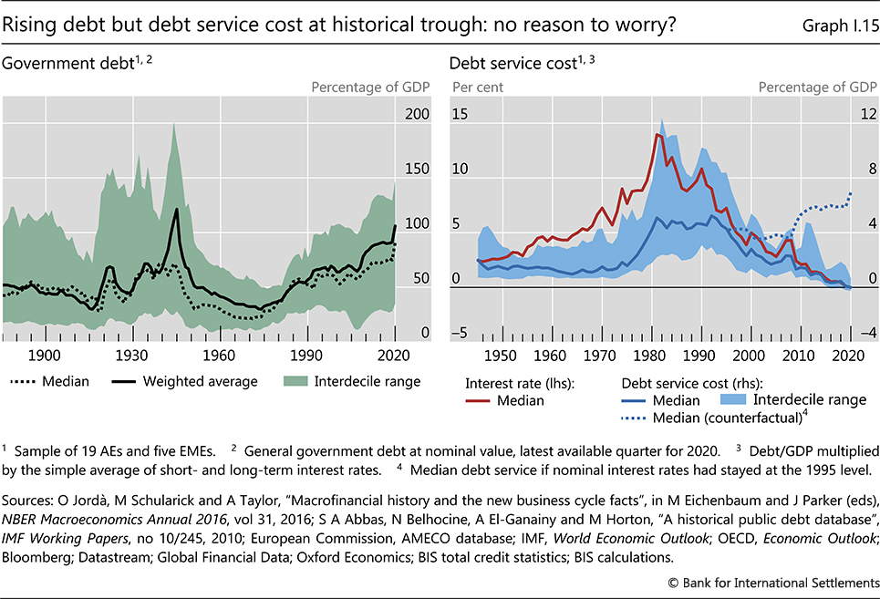
Una segunda razón refleja las condiciones económicas. Idealmente, un crecimiento más rápido y un repunte de la inflación apoyarían la normalización. Pero generar una inflación sostenida ha resultado sorprendentemente difícil, especialmente en los EA, donde se ha mantenido obstinadamente por debajo de los objetivos. Si bien los grandes programas de estímulo fiscal en curso en varios países podrían impulsar la inflación en los próximos años, la evidencia indica que esto es más probable en las EME (recuadro I.G).). La normalización podría ser más fácil para los bancos centrales que prestan mayor atención a los desequilibrios financieros y de producción y que están más dispuestos a tolerar los déficits de inflación, siempre que las expectativas a largo plazo permanezcan ancladas. Aun así, si la inflación no se recupera, hay un límite en la medida en que los bancos centrales pueden normalizarse sin amenazar la credibilidad de sus objetivos de inflación actuales. Cuánto aumentará la inflación sobre una base sostenible sigue siendo una pregunta abierta, sobre todo porque los efectos a largo plazo de la pandemia en fuerzas estructurales como la globalización y la tecnología aún no se han desarrollado.

Recuadro I.G
¿Inflación fiscal?
La respuesta política al Covid-19 ha fortalecido el nexo entre la política fiscal y monetaria. En las primeras etapas de la crisis, esto implicó una estrecha cooperación entre las dos políticas para estabilizar los mercados financieros y amortiguar el impacto de la pandemia en los hogares y las empresas. Esto, sin embargo, ha contribuido a una deuda y déficits públicos récord, al aumento de las tenencias de deuda pública de los bancos centrales y a una alta sensibilidad de las cargas del servicio de la deuda pública a la política monetaria. Algunos observadores también han expresado su preocupación de que el aumento históricamente grande de los déficits podría conducir a un resurgimiento de la inflación. Las consecuencias inflacionarias del estímulo fiscal estadounidense son actualmente objeto de debate. Además, las vulnerabilidades fiscales han sido prominentes en una serie de episodios históricos de alta inflación e inestabilidad macroeconómica, especialmente en las EME.
El gráfico I.G muestra evidencia de que la relación entre un aumento de los déficits fiscales y la distribución de los resultados futuros de la inflación ha sido considerablemente más fuerte en las EME que en las EA. El modelo subyacente de "inflación en riesgo" relaciona la distribución a un año de los posibles resultados de la inflación con el cambio en los déficits fiscales, así como con el crecimiento de la producción, la inflación actual, el cambio en el tipo de cambio y el precio del petróleo, y una variable ficticia para las crisis de deuda soberana. Las estimaciones, basadas en una muestra que incluye una serie de episodios de alta inflación, sugieren que un aumento de una desviación estándar en los déficits fiscales de la EME aumenta la inflación en 5,5 puntos porcentuales en la mediana de la distribución (primer panel); este efecto es más de 10 veces mayor que el de los EA (segundo panel). La evidencia es consistente con otros hallazgos en la literatura. En particular, varios estudios encuentran que los déficits tienen mayores efectos sobre la inflación en países con tasas de inflación más altas o durante períodos de mayor inflación a nivel mundial.
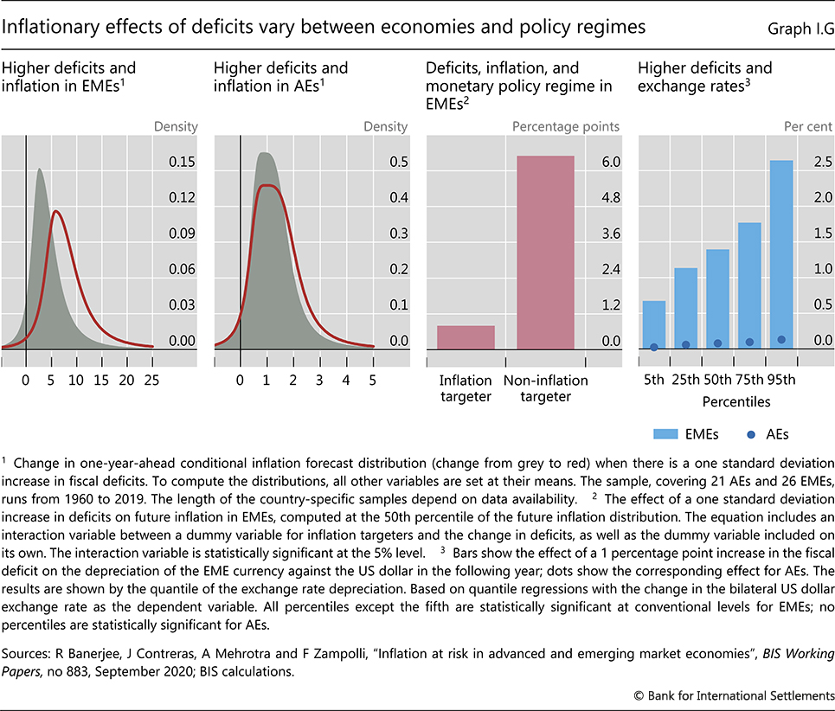
Las interacciones entre la política fiscal y monetaria afectan la fortaleza del vínculo déficit-inflación. Reflejando la importancia del régimen monetario, el tercer panel sugiere que un aumento de los déficits conduce a un aumento menor de la inflación futura en los regímenes de metas de inflación. Se estima que un aumento de una desviación estándar en los déficits fiscales de la EME elevará la inflación futura en alrededor de 0,8 puntos porcentuales cuando un banco central persiga metas de inflación, y en 6,5 puntos porcentuales cuando exista otro régimen de política monetaria (Gráfico I.G, tercer panel). Dada la prevalencia de los marcos de política monetaria orientados a la estabilidad de precios en las EME en los últimos años (por ejemplo, más de dos tercios de las EME del G20 ahora persiguen objetivos de inflación), los riesgos de inflación de déficits más altos son probablemente mucho más moderados que en el pasado.
La dinámica del tipo de cambio podría explicar en parte las diferencias observadas entre los AE y los EME. Una expansión fiscal podría conducir a una pérdida de confianza de los inversionistas, especialmente si se percibe que un país tiene poco o ningún espacio fiscal. A medida que aumenta el riesgo soberano, la presión para que el tipo de cambio se deprecie puede aumentar y las expectativas de inflación pueden comenzar a alejarse de la meta. Tales efectos podrían ser especialmente relevantes en las EME, ya que generalmente tienen menos espacio fiscal percibido y su inflación es más sensible a los movimientos del tipo de cambio. De hecho, las estimaciones empíricas sugieren que en las EME un aumento de los déficits fiscales aumenta la probabilidad de mayores depreciaciones del tipo de cambio (Gráfico I.G, cuarto panel, barras). Por el contrario, los déficits más altos no parecen afectar los tipos de cambio de manera económica o estadísticamente significativa en los EA (puntos).
En conclusión, los déficits más altos pueden traducirse en mayores presiones inflacionarias, y es probable que los efectos varíen significativamente entre las economías. Los factores relevantes incluyen el alcance del espacio fiscal, la credibilidad de la política monetaria y el grado en que las expectativas de inflación están ancladas, a menudo trabajando en estrecha interacción con los tipos de cambio.
Véase, por ejemplo, C Esquivel, T Kehoe y J Nicolini, "Lessons from the monetary and fiscal history of Latin America", Banco de la Reserva Federal de Minneapolis, Research Department Staff Reports, no 608, julio de 2020; P Krugman, "Fighting Covid is like fighting a war", The New York Times, 7 de febrero de 2021; y L Summers, "El estímulo de Biden es admirablemente ambicioso. Pero también trae algunos grandes riesgos", The Washington Post, 4 de febrero de 2021. El modelo se estima utilizando un marco de regresión de panel cuantil utilizando datos anuales desde la década de 1960 en adelante para 21 EA y 26 EME y economías en desarrollo. La longitud de las muestras específicas de cada país depende de la disponibilidad de datos. Para una descripción de la metodología, véase R Banerjee, J Contreras, A Mehrotra y F Zampolli, "Inflation at risk in advanced and emerging market economies", BIS Working Papers, n.º 883, septiembre de 2020; y R Banerjee, A Mehrotra y F Zampolli, "Fuentes fiscales de riesgo de inflación", mimeo, 2021. Los déficits fiscales también suelen tener un efecto económicamente mayor en la cola derecha de la distribución de la inflación, lo que implica que aumentan los riesgos de inflación al alza en particular. Sin embargo, las diferencias en los efectos a lo largo de la distribución generalmente no son estadísticamente significativas. Véase, por ejemplo, L Catao y M Terrones, "Fiscal deficits and inflation", Journal of Monetary Economics, vol. 52, número 3, abril de 2005; S Fischer, R Sahay y C Vegh, "Modern hyper- and high inflations", Journal of Economic Literature, vol 40, Nº 3, septiembre de 2002; y H-Y Lin y H-P Chu, "Are fiscal deficits inflationary?", Journal of International Money and Finance, vol 32, febrero de 2013. En la muestra de estimación, alrededor del 95% de las observaciones de país-año con metas de inflación ocurrieron en las décadas de 2000 y 2010.
Una tercera razón es que posponer la normalización más allá de cierto punto puede dificultarlo. Mantener la política monetaria acomodaticia para apoyar la consolidación fiscal podría alentar una mayor acumulación de desequilibrios financieros en el sector privado. Dadas las cargas de servicio excepcionalmente bajas, también podría inducir nuevos aumentos de la deuda pública. En ambos casos, la sensibilidad de la economía a las tasas de interés más altas aumentaría.
La necesidad conjunta de normalizar las políticas monetaria y fiscal plantea desafíos específicos. A lo largo del camino, la normalización en un área podría complicar la normalización en la otra. La consolidación fiscal actuaría como un lastre para la actividad económica y la inflación, obstaculizando las perspectivas de normalización de la política monetaria. Por el contrario, dado el aumento de la carga de la deuda, las tasas de interés más altas aumentarían el tamaño del ajuste fiscal requerido. De hecho, la sensibilidad al interés de los costos de servicio ya es muy alta. Por ejemplo, si las tasas de interés volvieran a los niveles prevalecientes a mediados del decenio de 1990, cuando la inflación ya había sido conquistada, los costos medios de los servicios superarían los picos anteriores en tiempos de guerra (gráfico I.15, panel de la derecha).
Desde esta perspectiva, las compras a gran escala de deuda pública por parte de los bancos centrales pueden aumentar la sensibilidad a las tasas de interés de los costos de endeudamiento. Teniendo en cuenta el balance consolidado del sector público, estas operaciones retiran del mercado la deuda pública a largo plazo y la sustituyen por deuda a un día, es decir, reservas del banco central que devengan intereses. De hecho, a pesar de la tendencia general de los gobiernos a emitir a vencimientos más largos, las compras de los bancos centrales han acortado el vencimiento efectivo de la deuda pública. Donde los bancos centrales han utilizado tales compras más ampliamente, alrededor del 15-45% de la deuda pública en las grandes jurisdicciones de AE está en vigor de la noche a la mañana.²⁵
Una causa de optimismo con respecto a las perspectivas de normalización de la política fiscal es que las tasas de interés han estado generalmente por debajo de las tasas de crecimiento durante algún tiempo. Una configuración tan favorable establece un límite máximo en la relación deuda/PIB para un déficit fiscal determinado y significa que la relación comenzará a disminuir cuando los déficits sean lo suficientemente pequeños. También puede facilitar un aumento en la duración promedio de la deuda pública, reduciendo el riesgo de refinanciación en países donde la sostenibilidad fiscal es una preocupación. Y, de hecho, los diferenciales de crecimiento de las tasas de interés son muy favorables desde una perspectiva a más largo plazo (gráfico I.16, panel de la izquierda), en parte porque las tasas de interés reales han sido negativas durante un tiempo excepcionalmente largo.
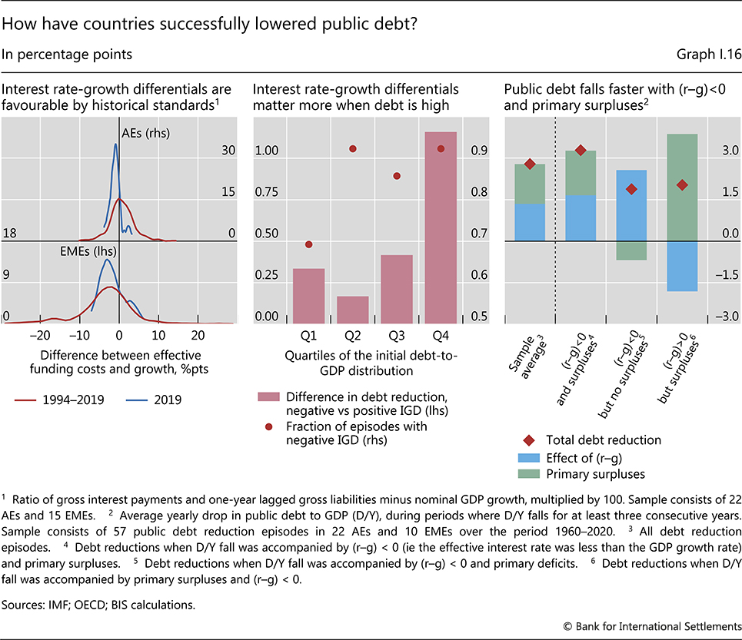
Sin embargo, la historia de episodios exitosos de consolidación levanta una nota de cautela. El éxito de las reducciones de la deuda en relación con el PIB se ha basado exclusivamente en un diferencial favorable entre los tipos de interés y el crecimiento sólo en una pequeña fracción (22%) de los casos. Los superávits primarios por sí solos casi nunca han tenido éxito (sólo el 15% de los casos), especialmente cuando la deuda pública es elevada (gráfico I.16, panel central). En cambio, en general ha sido necesaria una combinación de superávits y diferenciales favorables entre los tipos de interés y el crecimiento (64 % de los casos). Tal combinación, naturalmente, también aumenta la velocidad de ajuste, en aproximadamente un 50% (panel derecho). Por lo tanto, no debe perderse la ventana de oportunidad que ofrecen los diferenciales favorables entre los tipos de interés y el crecimiento.
El hecho de que, a lo largo de la senda de la normalización, los objetivos de la política fiscal y monetaria puedan dar lugar a tensiones plantea el fantasma del dominio fiscal.²⁶ El dominio fiscal denota una situación en la que la política monetaria no puede endurecerse como resultado de las restricciones fiscales. El mecanismo funciona a través de la sensibilidad de los costos del servicio de la deuda a tasas de interés más altas.
El dominio fiscal puede surgir por dos razones: las condiciones económicas y las presiones de la economía política. En el caso del dominio fiscal relacionado con las condiciones económicas, las tasas de interés más altas causan un daño económico importante, lo que obliga al banco central a abstenerse de endurecer incluso cuando de otro modo sería deseable hacerlo. Un ejemplo arquetípico en las EME es cuando las tasas de interés más altas necesarias para contrarrestar la inflación socavan la solvencia del gobierno, lo que desencadena una salida de capital disruptiva, una fuerte depreciación de la moneda e incluso una inflación más alta. En el caso de las presiones de la economía política, el gobierno obliga al banco central a desviarse de sus objetivos para limitar el aumento de sus costos de endeudamiento. Todo esto sugiere que el riesgo de dominio fiscal depende de factores institucionales y económicos, y generalmente es mayor cuando la solvencia del soberano es más débil.
Los remedios para el dominio fiscal dependen del tipo. Abordar las presiones de la economía política da prioridad a los acuerdos institucionales sólidos para reforzar la autonomía del banco central. Pero cuando el origen son las restricciones puramente económicas, incluso un banco central independiente puede no tener más remedio que mantener bajas las tasas de interés. En este caso, el único remedio es la consolidación fiscal.
Dada la magnitud de los desafíos involucrados, un imperativo clave es adoptar políticas que fortalezcan el crecimiento sostenible sin tratar de lograrlo simplemente a través de una política monetaria flexible o estímulo fiscal. Las reformas estructurales que promuevan una economía dinámica, flexible y competitiva son esenciales. En la coyuntura actual, quienes facilitan la reasignación de recursos a la luz de los cambios inducidos por la pandemia en los patrones de demanda tienen un papel específico que desempeñar. Además, además de un régimen fiscal de apoyo, la asignación del gasto público es importante. Los grandes aumentos necesarios en las transferencias gubernamentales a hogares y empresas durante la pandemia parecen haber llegado a costa de una menor inversión pública. Cambiar la composición del gasto hacia la inversión a medida que mejoren las condiciones económicas proporcionaría un apoyo bienvenido. Dicho esto, como indica la historia, no deben subestimarse los obstáculos de la economía política a la aplicación de políticas favorables al crecimiento.
Asegurar una recuperación duradera
Después de las tribulaciones de los últimos 18 meses, la actividad económica mundial se está expandiendo vigorosamente. Pero, como se ha subrayado en este capítulo, la recuperación ha sido muy desigual, y su velocidad y extensión varían sustancialmente de un país a otro y de un sector a otro. Incluso en el escenario central, las condiciones económicas de los países podrían divergir aún más en el próximo año, dadas las diferencias en las tasas de vacunación y el estímulo de las políticas. Los escenarios más desafiantes descritos anteriormente exacerbarían estas diferencias, ya que muchas EMEs se encuentran entre las más vulnerables. La desigualdad de la recuperación también aumenta los desafíos de política a corto plazo, particularmente en países donde las condiciones financieras mundiales más estrictas podrían ir de la mano con recuperaciones internas lentas.
Además de hacer frente a estos desafíos a corto plazo, para garantizar una recuperación duradera será necesario abordar las consecuencias más duraderas de la pandemia. Una expansión sostenible no puede depender únicamente del estímulo político. Incluso si la composición sectorial de la actividad económica vuelve a su patrón anterior a la pandemia a medida que disminuyen las restricciones, es poco probable que cambios como la adopción sin precedentes del trabajo remoto y la expansión del comercio minorista en línea se reviertan por completo. La forma en que se desarrollen estos desarrollos tendrá implicaciones generalizadas, incluso para las empresas individuales, las clases de activos (en particular la propiedad comercial) y los servicios financieros, como la digitalización de los pagos (capítulo III). En algunos sectores, los cambios inducidos por la pandemia en las prácticas empresariales podrían acelerar la innovación y la inversión. Los responsables de la formulación de políticas pueden alentar este proceso, con un ejemplo destacado de los incentivos para adoptar la energía verde, como se incluye en los paquetes de recuperación fiscal de varios países.
Si bien presentan nuevas oportunidades, los cambios estructurales inducidos por la pandemia no beneficiarán a todos. A medida que evolucione el panorama económico, algunas empresas cerrarán y algunos trabajadores perderán sus empleos. Este proceso podría plantear una serie de desafíos sociales, incluso al aumentar la desigualdad. Muchas ramas de la política económica tienen un papel que desempeñar para abordarlas, incluida la política monetaria (capítulo II).

Notas
¹ Véase BIS, "A global sudden stop", Informe Económico Anual 2020, junio, capítulo I.
² Véase BIS, "A monetary lifeline: central banks' crisis response", Annual Economic Report 2020, junio, capítulo II.
³ Para una revisión de las respuestas de los bancos centrales a la pandemia, véase C Cantú, P Cavallino, F De Fiore y J Yetman, "A global database on central bank's monetary responses to Covid-19", BIS Working Papers, no 934, marzo de 2021.
⁴ Véase R Banerjee, J Noss y J-M Vidal Pastor, "Liquidity to solvency: transition cancelled or postponed?", BIS Bulletin, n.º 40, marzo de 2021.
⁵ Véase The Economist, "Relapse and recovery", 16 de enero de 2021.
⁶ Véase Organización Mundial del Turismo de las Naciones Unidas, 2020: Un año de revisión.
⁷ Véase también el capítulo II.
⁸ Para una revisión de la literatura reciente sobre multiplicadores fiscales, véase V Ramey, "Diez años después de la crisis financiera: ¿qué hemos aprendido del renacimiento de la investigación fiscal?", Journal of Economic Perspectives, vol 33, primavera de 2019; y D Wilson, "The Covid-19 fiscal multiplier: lessons from the Great Recession", FRBSF Economic Letter, no 2020-13, mayo de 2020.
⁹ Para una exploración reciente del anclaje de las expectativas de inflación en los AE y EME, véase R Moessner y E Takáts, "How well-anchored are long-term inflation expectations?", BIS Working Papers, n.º 869, junio de 2020.
¹⁰ Para un análisis del papel de la globalización y otros factores estructurales a largo plazo en el aplanamiento de la curva de Phillips, véase R Auer, C Borio y A Filardo, "The globalisation of inflation: the growing importance of global value chains", BIS Working Papers, n.º 602, enero de 2017; y K Forbes, "Has globalization changed the inflation process?", BIS Working Papers, no 791, julio de 2019.
¹¹ Véase K Forbes, J Gagnon y C Collins, "Low inflation bends the Phillips curve", Peterson Institute for International Economics Working Paper, no 20-6, abril de 2019.
¹² Véase S Aramonte y F Avalos, "What driven the recent increase in the US inflation break-even rate?", BIS Quarterly Review, marzo de 2021, pp 12-13.
¹³ Véase Junta de Gobernadores del Sistema de la Reserva Federal, "December 2020 stress test results", diciembre de 2020; y Banco de Japón, Financial System Report, abril de 2021.
¹⁴ Véase S Claessens, N Coleman y M Donnelly, "'Low-for-long' interest rates and banks' interest margins and profitability: Cross-country evidence", Journal of Financial Intermediation, vol 35, julio de 2018.
¹⁵ Véase S Kalemli-Ӧzcan, L Laeven y D Moreno, "Debt overhang, rollover risk, and corporate investment: evidence from the European crisis", NBER Working Papers, n.º 24555, agosto de 2020.
¹⁶ Véase BIS, "A global sudden stop", Informe Económico Anual 2020, junio, capítulo I.
¹⁷ Véase Consejo de Estabilidad Financiera, «Medidas de apoyo a la Covid-19: ampliación, modificación y finalización», abril de 2021.
¹⁸ Véase C Borio, B Vale y G von Peter, "Resolviendo la crisis financiera: ¿estamos prestando atención a las lecciones de los nórdicos?", BIS Working Papers, nº 311, junio de 2010.
¹⁹ Véase Banco Nacional Suizo, "Monetary policy assessment of 25 March 2021", marzo de 2021; T Macklem, "Monetary Policy Report press conference opening statement", abril de 2021; y Banco de la Reserva de Australia, "Declaración de Philip Lowe, Gobernador: Decisión de Política Monetaria", abril de 2021.
²⁰ Véase G Debelle, "Monetary policy during COVID", Shann Memorial Lecture, mayo de 2021.
²¹ Véase D Araujo, B Cohen y P Pogliani, "Bank loan loss provisioning during the Covid crisis", BIS Quarterly Review, marzo de 2021, pp 9-10.
²² Véase C Borio, M Farag y N Tarashev, "Post-crisis international financial regulatory reforms: a primer", BIS Working Papers, n.º 859, abril de 2020.
²³ Véase Consejo de Estabilidad Financiera, Revisión holística de la turbulencia del mercado de marzo, noviembre de 2020.
²⁴ Véase Consejo de Estabilidad Financiera, Programa de trabajo del FSB para 2021, enero de 2021.
²⁵ Véanse las actualizaciones de S Arslanalp y T Tsuda, "Tracking global demand for advanced economy sovereign debt", IMF Economic Review, vol. 62, octubre de 2014.
²⁶ Para una mayor discusión de estos temas, véase C Borio y P Disyatat, "Monetary and fiscal policy: privileged powers, entwined responsibilities", SUERF Policy Note, no 238, mayo de 2021.

